2010 - 2032
Opracował:
USŁUGI PROJEKTOWO – KOSZTORYSOWE ANDRZEJ ZIEMEK UL. DOBRZAŃSKIEGO 14 M.14 07-410 OSTROŁĘKA

PROGRAM USUWANIA WYROBÓW ZAWIERAJĄCYCH AZBEST Z TERENU GMINY GOWOROWO
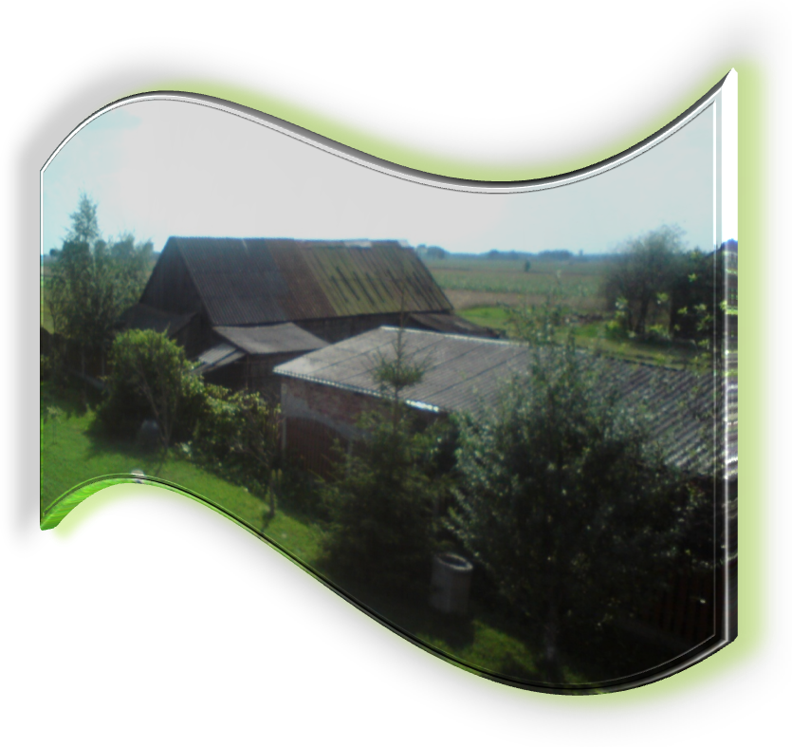
GOWOROWO, PAŹDZIERNIK 2010

SPIS TREŚCI
1. WSTĘP 3
2. CHARAKTERYSTYKA GMINY GOWOROWO 4
3. PODSTAWOWE INFORMACJE O AZBEŚCIE 8
3.1. WPŁYW AZBESTU NA ZDROWIE CZŁOWIEKA 9
3.2. PRAWNE ASPEKTY UŻYTKOWANIA I USUWANIA WYROBÓW ZAWIERAJĄCYCH AZBEST 11
4. CEL I ZAKRES „PROGRAMU OCZYSZCZANIA KRAJU Z AZBESTU NA LATA 2009-2032” 19
5. INWENTARYZACJA MATERIAŁÓW ZAWIERAJĄCYCH AZBEST NA TERENIE GMINY GOWOROWO 21
5.1. METODYKA INWENTARYZACJI MATERIAŁÓW ZAWIERAJĄCYCH AZBEST 21
5.2. WYNIKI INWENTARYZACJI 22
6. FINANSOWE ASPEKTY REALIZACJI PROGRAMU 29
6.1. SZACUNKOWE KOSZTY LIKWIDACJI AZBESTU NA TERENIE GMINY GOWOROWO 29
6.2. MOŻLIWE ŹRÓDŁA FINANSOWANIA REALIZACJI PROGRAMU 30
7. PLAN USUWANIA WYROBÓW ZAWIERAJĄCYCH AZBEST 34
7.1. PODNOSZENIE ŚWIADOMOŚCI EKOLOGICZNEJ MIESZKAŃCÓW 35
7.2. PROCEDURY DOTYCZĄCE POSTĘPOWANIA Z WYROBAMI I ODPADAMI ZAWIERAJĄCYMI AZBEST 37
8. HARMOROGRAM DZIAŁAŃ. SPOSÓB MONITORINGU I OCENY WDRAŻANIA PLANU 39
8.1. HARMOROGRAM DZIAŁAŃ NA LATA 2010 – 2032 39
8.2. MONITORING I OCENA REALIZACJI PROGRAMU 42
9. PODSUMOWANIE 43
10. ZAŁĄCZNIKI 44
11. LITERATURA 45

WSTĘP

Szacuje się że w Polsce jest około 14 500 tysięcy ton wyrobów zawierających azbest, wyroby te przeważnie wykorzystywane były w budownictwie. Wykorzystywany był do produkcji ponad 5 tysięcy wyrobów na całym świecie. W budownictwie były to głównie pokrycia dachowe, osłony elewacyjne ścian, przewody kominowe, rury wodociągowe i kanalizacyjne oraz elementy izolacyjne. Ze względu na brak własnych złóż surowca nadających się do górniczej eksploatacji, azbest importowany był przeważnie z byłego ZSRR oraz Kanady ( w latach 70-tych ubiegłego wieku sprowadzano do kraju ok. 100 tysięcy ton azbestu rocznie).
Pod koniec lat 70-tych eksperci Wspólnoty Europejskiej opracowali raport, w którym stwierdzili, że niewiele jest bezpośrednich dowodów na to iż zanieczyszczenie powietrza i wody pitnej azbestem może skutkować problemami zdrowotnymi. Późniejsze badania wykazały jednak, że zachodzi bezpośredni związek pomiędzy zachorowalnością, a warunkami ekspozycji azbestu. Stwierdzono, że azbest jest przyczyną wzrastającej liczby zachorowania na nowotwory złośliwe (szczególnie na raka płuc i międzybłoniaki).
Ze względu na szkodliwość dla zdrowia 28 września 1997 roku weszła w życie Ustawa z dnia 19 czerwca 1997 r. o zakazie stosowania wyrobów zawierających azbest. Artykuł 1 ustawy informuje:
„W celu wyeliminowania produkcji, stosowania oraz obrotu wyrobami zawierającymi azbest zakazuje się:
1) wprowadzania na polski obszar celny:
a) wyrobów zawierających azbest,
b) azbestu,
2) produkcji wyrobów zawierających azbest,
3) obrotu azbestem i wyrobami zawierającymi azbest.”

CHARAKTERYSTYKA GMINY GOWOROWO

Gmina zajmuje znaczące miejsce w systemie przyrodniczym województwa, głównie z uwagi na ukształtowanie systemu powiązań ekologicznych rzeki Narew. Przez teren gminy przechodzi korytarz ekologiczny „Dolnej Narwi” o randze międzynarodowej. Ponadto gmina włączona jest w obszar funkcjonalny „Zielone Płuca Polski” ( będący częścią „Zielonych Płuc Europy” ), utworzony dla ochrony cennych walorów przyrodniczych i krajobrazowych oraz zachowania trwałości i ciągłości powiązań przyrodniczych północno – wschodniej części woj. mazowieckiego. Dla zachowania wysokich walorów przyrodniczych gminy istotne mogło by być włączenie jej do priorytetowego zadania polityki ekologicznej państwa tj. do tworzącej się Europejskiej Sieci Ekologicznej NATURA 2000, chociaż na terenie gminy nie ma istniejących krajowych obszarów chronionych.
Przez teren gminy przebiegają sieci infrastruktury drogowej i technicznej o znaczeniu krajowym
- droga krajowa nr 60 relacji Łęczyca – Kutno – Płock – Ciechanów – Różan – Ostrów Mazowiecka, która w części po dostosowaniu do klasy GP będzie mogła w przyszłości
( założenia PZPWM ) wchodzić w skład „Wielkiej Obwodnicy Warszawy”
- odcinek linii elektroenergetycznej 220/110 kV relacji Ostrołęka – Miłosna, stanowiąca fragment krajowego układu przesyłowego na obszarze woj. mazowieckiego,.
- gazociąg tranzytowy „Jamal” DN 1400 ( jedna nitka ) o znaczeniu międzynarodowym

Położenie administracyjne
Gmina Goworowo położona jest w północno wschodniej części województwa mazowieckiego, w powiecie ostrołęckim. Bezpośrednimi sąsiadami gminy są:
- od północy: gmina Rzekuń (powiat ostrołęcki),
- od wschodu: gmina Czerwin (powiat ostrołęcki), gmina Wąsewo (powiat ostrowski),
- od południa: gmina Długosiodło (powiat wyszkowski),
- od zachodu: gmina Rzewnie, gmina Różan, gmina Młynarze (powiat makowski).
Gmina Goworowo zajmuje powierzchnię 218km² i podzielona jest na 45 sołectw.

Położenie geograficzne
Obszar gminy Goworowo leży na Nizinie Północno mazowieckiej, w obrębie dwóch mezoregionów: Międzyrzecza Łomżyńskiego i doliny dolnej Narwi. W strukturze obszaru gminy istotną rolę odgrywają jej przyrodnicze struktury funkcjonalno-przestrzenne tworzące tzw. system ekologiczny gminy.
Do głównych obszarów (struktur) systemu ekologicznego gminy należą:
doliny rzek, a w tym:
- dolina rzeki Narwi i Orzu. Dolina Narwi stanowi wielko przestrzenny element systemu przyrodniczego o znaczeniu ponadregionalnym, uznana jest w krajowym systemie ekologicznym EKONET-PL, za korytarz ekologiczny o znaczeniu międzynarodowym. Dolina ta stanowi łącznik przyrodniczy pomiędzy głównymi węzłami ekologicznymi jak również pomiędzy obszarami wytypowanymi do włączenia w system NATURA 2000.
- pozostałe mniejsze doliny cieków wodnych i obniżeń terenowych jako elementy drobno przestrzenne systemu przyrodniczego o znaczeniu lokalnym.
kompleksy leśne, a w tym:
- wielko powierzchniowe ekosystemy leśne (zachodnia część gminy) jako wielko przestrzenny element systemu przyrodniczego o znaczeniu ponadregionalnym.
- pozostałe lasy jako elementy drobno przestrzenne systemu przyrodniczego gminy o znaczeniu lokalnym. Lasy te w powiązaniu z ciągami ekologicznymi całego ekosystemu dolin rzecznych zachowują układ ciągłości przestrzennej systemu.
Elementy wspomagające i współdziałające w zakresie funkcjonowania systemu ekologicznego gminy, stanowią tereny otwarte o charakterze rolno-osadniczym - głównie tereny upraw polowych i zieleni towarzyszącej osadnictwu.

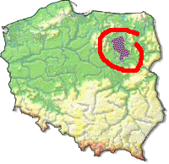
Położenie powiatu ostrołęckiego na tle Polski
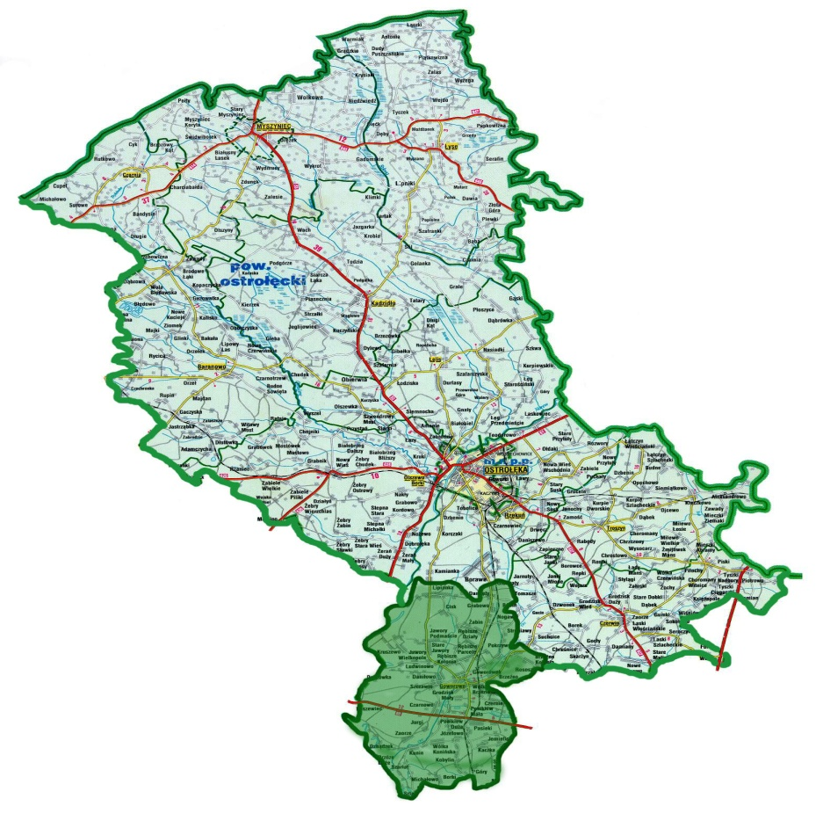
GMINA
GOWOROWO
POWIAT OSTROŁĘCKI
Położenie Gminy Goworowo na tle powiatu ostrołęckiego

Ludność
Stan ludności faktycznie w gminie Goworowo wynosi 9025 mieszkańców i ma tendencję malejącą ( w roku 1975 – 10245 mieszańców, a w roku 2000 – 9509 mieszkańców)
Liczba mieszkańców w poszczególnych miejscowościach gminy Goworowo wg danych uzyskanych w Urzędzie Gminy – na dzień 2010.05.24 przedstawia się następująco:

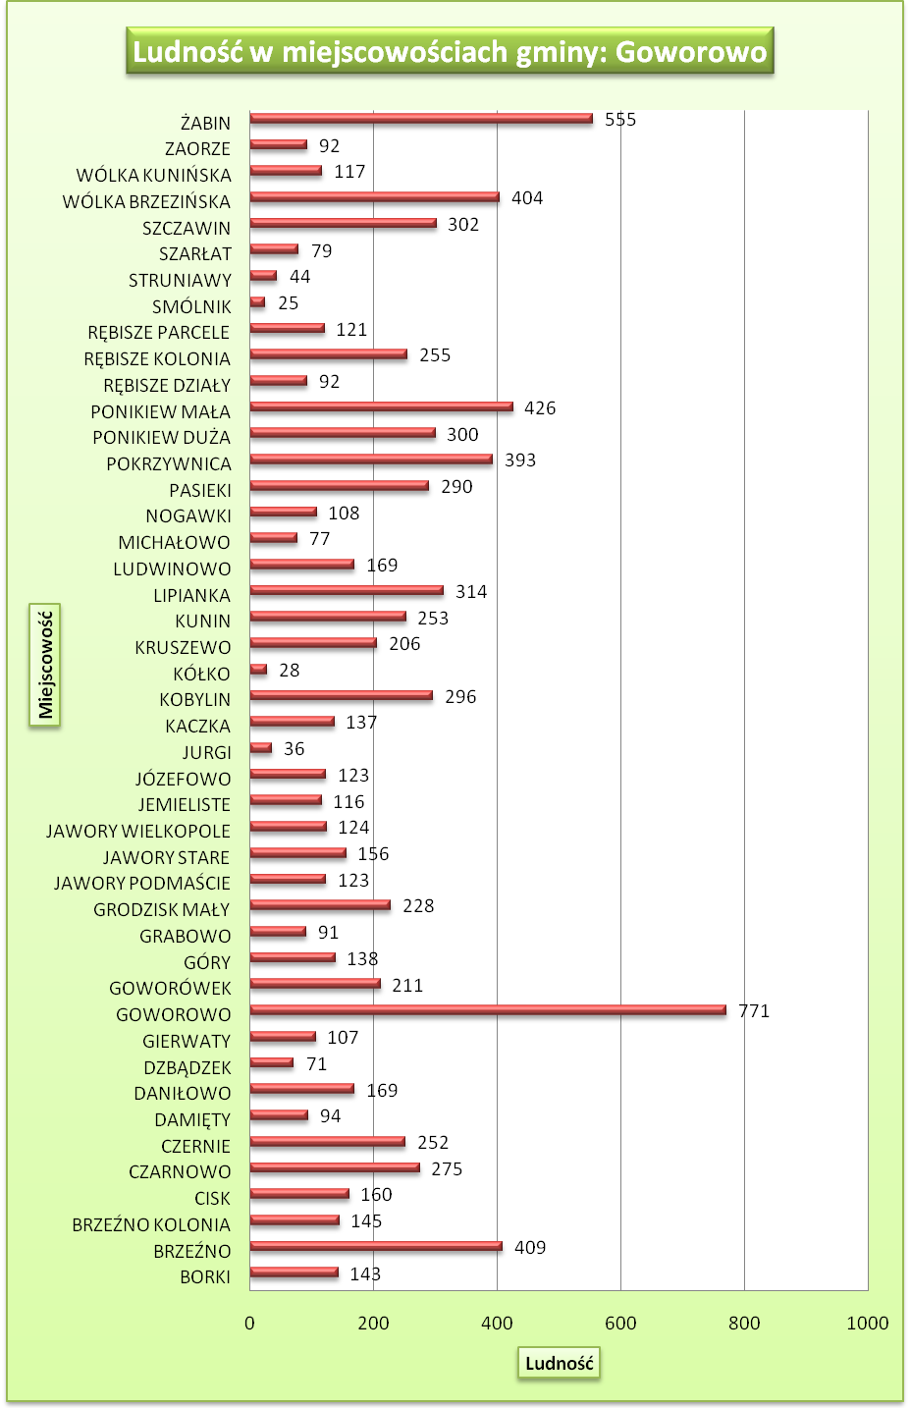

PODSTAWOWE INFORMACJE O AZBEŚCIE

Azbesty są minerałami naturalnie występującymi w przyrodzie, należącymi do dwóch grup: azbestów serpentynowych i azbestów amfibolowych. Do grupy serpentynów należy azbest chryzotylowy (azbest biały), natomiast w grupie azbestów amfibolowych znaczenie mają dwie odmiany: azbest amozytowy (azbest brązowy) i azbest krokidolitowy (azbest niebieski). Wszystkie odmiany azbestu krystalizowały się w postaci cienkich, wydłużonych monokryształów, których długość może niekiedy dochodzić do kilkudziesięciu centymetrów.
Z punktu widzenia chemicznego, azbesty są uwodnionymi krzemianami magnezu.
Wzory chemiczne poszczególnych odmian azbestu zostały przedstawione poniżej:
chryzotyl Mg6[(OH)8Si4O10]
krokidolit Na2Fe3Fe2[(OH)Si4O11]2
amozyt (Fe,Mg)7[(OH)Si4O11]2
antiofillit (Mg,Fe)7[(OH)Si4O11]2
tremolit Ca2Mg5[(OH)Si4O11]2
aktynolit Ca2(Mg)[(OH)Si4O11]2
Azbest chryzotylowy krystalizuje się w postaci rurek, a azbesty amfibolowe przyjmują formę grubszych, pręcikowatych kryształów. Włókna azbestu są wiązkami zbudowanymi z dużej liczby (nawet do kilku tysięcy, a niekiedy nawet kilkudziesięciu tysięcy) włókien elementarnych. W tych wiązkach pojedyncze kryształy azbestu są spojone za pomocą węglanu wapniowego.
Największe zastosowanie przemysłowe miał azbest serpentynowy (chryzotylowy), tworzący cienkie żyły w serpentynitach, o giętkich włóknach (do 0,1 µm grubości), odpornych na działanie czynników chemicznych, wysokich temperatur oraz na ścieranie, a także źle przewodzących ciepło i elektryczność. Używany był do wyrobu tkanin ogniotrwałych, okładzin ciernych, szczęk hamulcowych, farb ogniotrwałych, materiałów izolacyjnych oraz niepalnych materiałów budowlanych.
Azbest amfibolowy charakteryzuje sie dużą kwasoodpornością. Jest znacznie mniej rozpowszechniony w przyrodzie. Wykorzystywany był w przemyśle chemicznym. Pomimo, iż występowanie azbestu w przyrodzie jest stosunkowo powszechne, tylko w kilku miejscach na świecie prowadzona była eksploatacja azbestu na skale przemysłową. Polska nie posiada złóż azbestu nadających się do eksploatacji przemysłowej.
Wyroby zawierające azbest klasyfikowane są w dwóch klasach, biorąc pod uwagę kryterium zawartości azbestu, stosowane spoiwo oraz gęstość objętościowa wyrobu:
1. klasa I (wyroby miękkie), których gęstość objętościowa jest mniejsza niż 1.000 kg/m3, zawierające powyżej 20% (do 100% azbestu). Wyroby te łatwo ulegają uszkodzeniom mechanicznym, czemu towarzyszy znaczna emisja włókien azbestu do otoczenia. Najczęściej stosowane w tej klasie były wyroby tekstylne z azbestu, używane przez pracowników w celach ochronnych, koce gaśnicze, szczeliwa plecione, tektury uszczelkowe, materiały i wykładziny cierne.
2. klasa II (wyroby twarde), których gęstość objętościowa jest większa niż 1.000 kg/m3, zawierające poniżej 20% azbestu. W wyrobach tych włókna azbestowe są mocno związane, a w przypadku mechanicznego uszkodzenia, np. pęknięcia, ma miejsce stosunkowo niewielka emisja azbestu do otoczenia w porównaniu z wyrobami klasy I. Niebezpieczeństwo dla zdrowia ludzi i środowiska stwarza mechaniczna obróbka tych wyrobów oraz rozbijanie w wyniku zrzucania w trakcie prac remontowych.
W Polsce wyroby z klasy II były wykorzystane do produkcji płyt azbestowo cementowych jako materiał budowlany, otrzymywany w wyniku prasowania mieszaniny cementu z włóknami azbestowymi, głównie w postaci płyt płaskich, falistych oraz rur azbestowo-cementowych. Płyty płaskie i faliste wykorzystywane były do krycia dachów, rzadziej do elewacji budynków gospodarczych i mieszkalnych czy przemysłowych. W znacznie mniejszych ilościach produkowane i stosowane były inne wyroby azbestowo cementowe, tj. rury służące do wykonywania instalacji wodociągowych i kanalizacyjnych oraz przewody kominowe czy zsypy w budynkach wielokondygnacyjnych.
W Polsce na pokrycia dachowe stosowano głównie płyty faliste, w mniejszym stopniu płyty płaskie. Płyty faliste produkowane były głównie w zakładzie ZWAC „Izolacja” w Małkini, a płyty płaskie w Zakładach Wyrobów Azbestowo-Cementowych w Wierzbicy, Szczucinie, Trzemesznie i Ogrodzieńcu.
Produkcja płyt azbestowo-cementowych w Polsce została zakazana ustawa z dnia 19 czerwca 1997 r. o zakazie stosowania wyrobów zawierających azbest. W Unii Europejskiej stosowanie azbestu zostało zakazane z dniem 1 stycznia 2005 r.
W rządowym Programie Oczyszczania Kraju z Azbestu na lata 2009-2032 okres trwałości płyt azbestowo-cementowych i innych wyrobów stosowanych w budownictwie określono na co najmniej 30 lat.

WPŁYW AZBESTU NA ZDROWIE CZŁOWIEKA

Chorobotwórcze działanie azbestu jest wynikiem wdychania włókien zawieszonych w powietrzu. Szczególna cecha azbestu jest to, że włókna gromadzą się i pozostają w tkance płucnej w ciągu całego życia. Zmiany chorobowe mogą pojawić się po kilku lub nawet kilkudziesięciu latach.
Biologiczna agresywność pyłu azbestowego jest zależna od stopnia penetracji i ilości włókien, zatrzymanych w dolnej części układu oddechowego. Wynika to głównie z fizycznych i aerodynamicznych cech włókien. Duże znaczenie ma średnica włókien. Włókna cienkie, o średnicy poniżej 3 mikrometrów, przenoszone są łatwiej i docierają do końcowych odcinków dróg oddechowych, a włókna grube, o średnicy powyżej 5 mikrometrów, zatrzymują się w górnych odcinkach dróg oddechowych. Skręcone włókna chryzotylu o dużej średnicy, mają tendencje do zatrzymywania się wyżej, w porównaniu z igłowymi włóknami azbestów amfibolowych, z łatwością przenikających do obwodowych części płuc.
Największe zagrożenie dla organizmu ludzkiego stanowią włókna respirabilne, dostające się z powietrzem do pęcherzyków płucnych, o średnicy mniejszej od 3 mikrometrów. Według danych zawartych w publikacjach Światowej Organizacji Zdrowia, najważniejszą cechą determinującą zdolność włókien do wywołania nowotworów są ich fizyczne wymiary, czyli średnica poniżej 3 mikrometrów oraz długość powyżej 5 mikrometrów. Nie istnieją dowody, że jeden z typów azbestu niesie ze sobą większe ryzyko zachorowań niż inny, więc wszystkie typy azbestu traktowane są jako powodujące takie samo ryzyko raka płuca. Pomimo istnienia normatywów stężenia włókien azbestu w powietrzu, nie można określić dawki progowej pyłu dla rakotwórczego działania azbestu 6.
Pomiędzy pierwszym narażeniem a pojawieniem sie objawów chorobowych związanych z ekspozycją na azbest najczęściej mija długi okres czasu, co oznacza, że aktualnie wykrywane są skutki zdarzeń, które miały miejsce 20-40 lat temu. Główna patologia zawodowa pracowników zakładów przetwarzających azbest jest azbestoza, czyli śródmiąższowe zwłóknienie tkanki płucnej. Włókna azbestowe mogą zalegać w tkance płucnej przez długi okres, a proces zwłóknieniowy może pojawić się po wielu latach od ustania narażenia. Pylica azbestowa może zwiększyć wystąpienie raka płuca i międzybłoniaka opłucnej lub otrzewnej.
Rak płuca jest najbardziej powszechnym nowotworem złośliwym powodowanym przez azbest. Zagrożenie wystąpieniem raka płuca w badanych populacjach zawodowo narażonych na pył azbestu wykazuje duże zróżnicowanie w zależności od typu włókna, technologii przetwórstwa, zawartości włókien respirabilnych w pyle, średnicy, długości, kształtu włókna, stężenia pyłu, liczby lat pracy w warunkach natężenia i ogólnej dawki pyłu. Oba nowotwory, zarówno rak płuca, jak i międzybłoniak opłucnej, rozwijają się gwałtownie i charakteryzują się krótką przeżywalnością. Nadal istnieje ryzyko narażenia na kontakt z wyrobami zawierającymi azbest w budynkach, urządzeniach i instalacjach poprzez:
- niewłaściwe składowanie odpadów azbestowych,
- użytkowanie wyrobów azbestowych, prowadzące do zanieczyszczenia powietrza pyłem azbestowym np. w wyniku: korozji i mechanicznych uszkodzeń płyt azbestowo-cementowych, ścierania tarcz sprzęgłowych i hamulcowych,
- niewłaściwe usuwanie z dachów i elewacji wyrobów zawierających azbest,
- urządzenia grzewcze, wentylacyjne, klimatyzacyjne i izolacje zawierające azbest.
W celu zminimalizowania narażenia na pył azbestowy wprowadzono zakaz produkcji i stosowania wyrobów zawierających azbest, a regulacje prawne określają wymogi dotyczące bezpiecznego użytkowania wyrobów zawierających azbest, a także obowiązki pracodawców i pracowników, wykonujących prace polegające na zabezpieczaniu i usuwaniu wyrobów zawierających azbest.

PRAWNE ASPEKTY UŻYTKOWANIA I USUWANIA WYROBÓW ZAWIERAJĄCYCH AZBEST

Na mocy ustawy z dnia 19 czerwca 1997 r. o zakazie stosowania wyrobów zawierających azbest w celu wyeliminowania produkcji, stosowania oraz obrotu wyrobami zawierającymi azbest zakazano wprowadzania na terytorium Rzeczpospolitej Polskiej wyrobów zawierających azbest i azbestu, produkcji wyrobów zawierających azbest oraz obrotu azbestem i wyrobami zawierającymi azbest.

Definicja azbestu
Zgodnie z ustawa z dnia 19 czerwca 1997 r o zakazie stosowania wyrobów zawierających azbest, azbestem nazywane są następujące włókniste krzemiany:
1. azbest chryzotylowy, nr CAS 12001-29-5,
2. azbest krokidolitowy, nr CAS 12001-28-4,
3. azbest amozytowy (gruenerytowy), nr CAS 12172-73-5,
4. azbest antofilitowy, nr CAS 77536-67-5,
5. azbest tremolitowy, nr CAS 77536-68-6,
6. azbest aktynolitowy, nr CAS 77536-66-4.

Azbest jako substancja szczególnie niebezpieczna
W ustawie z dnia 27 kwietnia 2001 r. Prawo ochrony środowiska zabroniono wprowadzania do obrotu lub ponownego wykorzystywania substancji stwarzających szczególne zagrożenie dla środowiska. Substancją stwarzająca szczególne zagrożenie dla środowiska jest m.in. azbest.
Wyroby azbestowe powinny być wykorzystywane, przemieszczane i eliminowane przy zachowaniu szczególnych środków ostrożności, a instalacje lub urządzenia, w których jest lub był wykorzystywany azbest, powinny zostać oczyszczone lub unieszkodliwione. Do instalacji lub urządzeń , co do których istnieje podejrzenie, iż były w nich wykorzystywane substancje stwarzające szczególne zagrożenie dla środowiska, stosuje sie wymagania dotyczące postępowania z instalacjami i urządzeniami, w których były lub są wykorzystywane te substancje.

Oznakowanie wyrobów zawierających azbest
Na mocy rozporządzenia Ministra Gospodarki, Pracy i Polityki Społecznej z dnia 23 października 2003 r. w sprawie wymagań w zakresie wykorzystania i przemieszczania azbestu oraz wykorzystywania i oczyszczania instalacji lub urządzeń, w których był lub jest wykorzystywany azbest, właściciel, zarządca lub użytkownik miejsc, w których był lub jest wykorzystywany azbest, powinien je poddawać przeglądom w celu oznakowania azbestu w terminie do 6 miesięcy od dnia wejścia w życie rozporządzenia. W przypadku braku możliwości trwałego umieszczenia oznakowania na instalacji lub urządzeniu zawierającym azbest lub wyroby zawierające azbest, oznakowanie umieszcza się w widocznym miejscu w każdym pomieszczeniu, w którym taka instalacja lub urządzenie się znajduje, dodając ostrzeżenie „Pomieszczenie zawiera azbest”. Wzór oznakowania został zamieszczony w załącznikach do niniejszego dokumentu.

Inwentaryzacja wyrobów azbestowych
Obowiązek inwentaryzacji wyrobów zawierających azbest wynika z art. 162 ustawy z dnia 27 kwietnia 2001r. Prawo ochrony środowiska. Wykorzystujący substancje stwarzające szczególne zagrożenie dla środowiska, w tym wyroby zawierające azbest, powinien okresowo przedkładać marszałkowi województwa informacje o rodzaju, ilości i miejscach ich występowania. Osoby fizyczne, niebędące przedsiębiorcami, powinny przedkładać informacje odpowiednio wójtowi, burmistrzowi lub prezydentowi miasta.
Zgodnie z rozporządzeniem Ministra Gospodarki, Pracy i Polityki Społecznej z dnia 23 października 2003 r. w sprawie wymagań w zakresie wykorzystania i przemieszczania azbestu oraz wykorzystywania i oczyszczania instalacji lub urządzeń, w których był lub jest wykorzystywany azbest, właściciel, zarządca lub użytkownik miejsc, w których był lub jest wykorzystywany azbest lub wyroby zawierające azbest, dokonuje inwentaryzacji zastosowanych wyrobów zawierających azbest, poprzez sporządzenie spisu z natury.
Wynik inwentaryzacji wyrobów zawierających azbest i miejsce ich wykorzystywania oraz informacji o wyrobach zawierających azbest, których wykorzystywanie zostało zakończone, powinien zostać ujęty w informacji przygotowanej według wzorów zamieszczonych w załączniku do rozporządzenia, stanowiących załączniki do niniejszego dokumentu. Informacja powinna zostać sporządzona w 2 egzemplarzach. Jeden egzemplarz powinien zostać przedłożony marszałkowi województwa, a drugi egzemplarz powinien być przechowywany przez okres jednego roku do czasu sporządzenia następnej informacji. Inwentaryzacja podlega corocznej aktualizacji w terminie do 31 stycznia każdego roku.
Na mocy art. 162 ust. 6 ustawy z dnia 27 kwietnia 2001r. Prawo ochrony środowiska wójt, burmistrz lub prezydent miasta powinien przedkładać marszałkowi województwa informacje o rodzaju, ilości i miejscach występowania substancji stwarzających szczególne zagrożenia dla środowiska, w tym wyrobów zawierających azbest. Zgodnie z przepisami wykonawczymi, zawartymi w rozporządzeniu Ministra Środowiska z dnia 9 października 2002 r. w sprawie sposobu przedkładania wojewodzie informacji o rodzaju, ilości i miejscach występowania substancji stwarzających szczególne zagrożenie dla środowiska, informacje o rodzaju, ilości i miejscach występowania substancji stwarzających szczególne zagrożenie dla środowiska wójt, burmistrz lub prezydent miasta powinien przedkładać marszałkowi województwa do 31 marca za poprzedni rok kalendarzowy, zgodnie z formularzem, zamieszczonym w załączniku do niniejszego dokumentu. Informacja powinna być przedkładana w formie elektronicznej na informatycznych nośnikach danych oraz w formie pisemnej.

Sukcesywne eliminowanie azbestu
Zgodnie z przepisami ustawy z dnia 27 kwietnia 2001 r. Prawo ochrony środowiska, azbest podlega sukcesywnej eliminacji, a sposób postępowania z eliminowanymi odpadami został określony w ustawie o odpadach z dnia 27 kwietnia 2001 r. Przepisami rozporządzenia Ministra Gospodarki, Pracy i Polityki Społecznej z dnia 23 października 2003 r. w sprawie wymagań w zakresie wykorzystania i przemieszczania azbestu oraz wykorzystywania i oczyszczania instalacji lub urządzeń, w których był lub jest wykorzystywany azbest, wykorzystywanie azbestu lub wyrobów zawierających azbest zostało dopuszczone w użytkowanych instalacjach lub urządzeniach nie dłużej niż do dnia 31 grudnia 2032 r.

Obowiązki właściciela nieruchomości
Zgodnie z rozporządzeniem Ministra Gospodarki, Pracy i Polityki Społecznej z dnia 2 kwietnia 2004 r. w sprawie sposobów i warunków bezpiecznego użytkowania i usuwania wyrobów zawierających azbest, właściciel, użytkownik wieczysty lub zarządca nieruchomości, a także obiektu, urządzenia budowlanego, instalacji przemysłowej lub innego miejsca zawierającego azbest, przeprowadza kontrole stanu tych wyrobów w terminach wynikających z oceny stanu tych wyrobów. Z przeprowadzonej kontroli okresowej powinna zostać sporządzona w dwóch egzemplarzach Ocena stanu i możliwości bezpiecznego użytkowania wyrobów zawierających azbest, zawartego w załączniku do niniejszego dokumentu. Jeden egzemplarz oceny łącznie z dokumentacją miejsca zawierającego azbest, obiektu, urządzenia budowlanego lub instalacji przemysłowej powinien być przechowywany przez wypełniającego formularz, natomiast drugi egzemplarz oceny powinien zostać przekazany właściwemu organowi nadzoru budowlanego, w terminie 30 dni od daty sporządzenia oceny.
Właściciel, użytkownik wieczysty lub zarządca nieruchomości obowiązany jest zgłosić prace polegające na zabezpieczaniu lub usuwaniu wyrobów zawierających azbest do właściwego organu administracji architektoniczno-budowlanej.

Obowiązki wykonawcy prac, polegających na usuwaniu wyrobów azbestowych
Zgodnie z rozporządzeniem Ministra Gospodarki, Pracy i Polityki Społecznej z dnia 2 kwietnia 2004 r. w sprawie sposobów i warunków bezpiecznego użytkowania i usuwania wyrobów zawierających azbest, wykonawca prac polegających na zabezpieczaniu i usuwaniu wyrobów zawierających azbest, zobowiązany jest do uzyskania odpowiednio zezwolenia, pozwolenia, decyzji zatwierdzenia programu gospodarowania odpadami niebezpiecznymi albo złożenia organowi informacji o sposobie gospodarowania odpadami niebezpiecznymi, przeszkolenia przez uprawnioną instytucje zatrudnianych pracowników, osób kierujących lub nadzorujących prace polegające na zabezpieczaniu i usuwaniu wyrobów zawierających azbest w zakresie bezpieczeństwa i higieny pracy przy zabezpieczaniu i usuwaniu tych wyrobów oraz przestrzegania procedur dotyczących bezpiecznego postępowania, opracowania przed rozpoczęciem prac szczegółowego planu prac usuwania wyrobów zawierających azbest, obejmującego w szczególności:
a) identyfikacje azbestu w przewidzianych do usunięcia materiałach, na podstawie udokumentowanej informacji od właściciela lub zarządcy obiektu albo tez na podstawie badan przeprowadzonych przez akredytowane laboratorium,
b) informacje o metodach wykonywania planowanych prac,
c) zakres niezbędnych zabezpieczeń pracowników oraz środowiska przed narażeniem na szkodliwość emisji azbestu, w tym problematykę określona przepisami dotyczącymi planu bezpieczeństwa i ochrony zdrowia,
d) ustalenie niezbędnego dla rodzaju wykonywanych prac monitoringu powietrza.
Wykonawca prac, przed przystąpieniem do prac polegających na zabezpieczeniu lub usunięciu wyrobów zawierających azbest z obiektu, urządzenia budowlanego lub instalacji przemysłowej, a także z terenu prac, obowiązany jest do zgłoszenia tego faktu właściwemu organowi nadzoru budowlanego oraz właściwemu okręgowemu inspektorowi pracy. Zgłoszenie to powinno zawierać w szczególności:
1. rodzaj lub nazwę wyrobów zawierających azbest według grup wyrobów
określonych w odrębnych przepisach,
2. termin rozpoczęcia i planowanego zakończenia prac,
3. adres obiektu, urządzenia budowlanego lub instalacji przemysłowej,
4. kopie aktualnej oceny stanu wyrobów zawierających azbest,
5. określenie liczby pracowników, którzy przebywać będą w kontakcie z azbestem,
6. zobowiązanie wykonawcy prac do przedłożenia nowego zgłoszenia w przypadku zmiany warunków prowadzenia robót.
W celu zapewnienia warunków bezpiecznego usuwania wyrobów zawierających azbest z miejsca ich występowania, wykonawca prac obowiązany jest do:
1. izolowania od otoczenia obszaru prac przez stosowanie osłon zabezpieczających przenikanie azbestu do środowiska,
2. ogrodzenia terenu prac z zachowaniem bezpiecznej odległości od traktów komunikacyjnych dla osób pieszych, nie mniejszej niż 1 m, przy zastosowaniu osłon zabezpieczających przed przenikaniem azbestu do środowiska,
3. umieszczenia w strefie prac w widocznym miejscu tablic informacyjnych o następującej treści: „Uwaga! Zagrożenie azbestem”; w przypadku prowadzenia prac z wyrobami zawierającymi krokidolit treść tablic informacyjnych powinna być następująca: „Uwaga! Zagrożenie azbestem – krokidolitem”,
4. zastosowania odpowiednich środków technicznych ograniczających do minimum emisje azbestu do środowiska,
5. zastosowania w obiekcie, gdzie prowadzone są prace, odpowiednich zabezpieczeń przed pyleniem i narażeniem na azbest, w tym uszczelnienia otworów okiennych i drzwiowych, a także innych zabezpieczeń przewidzianych w planie bezpieczeństwa i ochrony zdrowia,
6. codziennego usuwania pozostałości pyłu azbestowego ze strefy prac przy zastosowaniu podciśnieniowego sprzętu odkurzającego lub metoda czyszczenia na mokro,
7. izolowania pomieszczeń, w których zostały przekroczone dopuszczalne wartości stężeń pyłu azbestowego dla obszaru prac, w szczególności izolowania pomieszczeń w przypadku prowadzenia prac z wyrobami zawierającymi krokidolit,
8. stosowania zespołu szczelnych pomieszczeń, w których następuje oczyszczenie pracowników z azbestu (komora dekontaminacyjna), przy usuwaniu pyłu azbestowego przekraczającego dopuszczalne wartości stężeń,
9. zapoznania pracowników bezpośrednio zatrudnionych przy pracach z wyrobami zawierającymi azbest lub ich przedstawicieli z planem prac, a w szczególności z wymogami dotyczącymi bezpieczeństwa i higieny pracy w czasie wykonywania prac.
Prace związane z usuwaniem wyrobów zawierających azbest powinny być prowadzone w sposób uniemożliwiający emisje azbestu do środowiska oraz powodujący zminimalizowanie pylenia. Po wykonaniu prac, wykonawca prac ma obowiązek złożenia właścicielowi, użytkownikowi wieczystemu lub zarządcy nieruchomości, urządzenia budowlanego, instalacji przemysłowej lub innego miejsca zawierającego azbest pisemnego oświadczenia o prawidłowości wykonania prac oraz o oczyszczeniu terenu z pyłu azbestowego, z zachowaniem właściwych przepisów technicznych i sanitarnych. Oświadczenie to powinno być przechowywane przez okres co najmniej 5 lat.

Ochrona pracowników przed szkodliwym działaniem azbestu
Zgodnie z rozporządzeniem Ministra Gospodarki i Pracy z dnia 14 października 2005 r. w sprawie zasad bezpieczeństwa i higieny pracy przy zabezpieczaniu i usuwaniu wyrobów zawierających azbest oraz programu szkolenia w zakresie bezpiecznego użytkowania takich wyrobów pracodawca zatrudniający pracowników przy zabezpieczaniu lub usuwaniu wyrobów albo innych materiałów zawierających azbest jest obowiązany zapewnić ochronę pracowników przed szkodliwym działaniem włókien azbestu i pyłu zawierającego azbest.
W Rozporządzeniu Ministra Pracy i Polityki Społecznej z dnia 29 listopada 2002 r. w sprawie najwyższych dopuszczalnych stężeń i natężeń czynników szkodliwych dla zdrowia w środowisku pracy określono najwyższe dopuszczalne stężenie pyłów, zawierających azbest:

Odpady zawierające azbest
W ustawie z dnia 27 kwietnia 2001 r. o odpadach, azbest został zaliczony do kategorii odpadów niebezpiecznych (C25). Odpady azbestowe zostały umieszczone w następujących grupach zgodnie z rozporządzeniem Ministra Środowiska z dnia 27 września 2001 r. w sprawie katalogu odpadów :
06 07 01* Odpady azbestowe z elektrolizy
06 13 04* Odpady z przetwarzania azbestu
10 11 81* Odpady zawierające azbest
10 13 09* Odpady zawierające azbest z produkcji elementów cementowo azbestowych
15 01 11* Opakowania z metali zawierające niebezpieczne porowate elementy wzmocnienia konstrukcyjnego (np. azbest), włącznie z pustymi pojemnikami ciśnieniowymi
16 01 11* Okładziny hamulcowe zawierające azbest
16 02 12* Zużyte urządzenia zawierające wolny azbest
17 06 01* Materiały izolacyjne zawierające azbest
17 06 05* Materiały konstrukcyjne zawierające azbest

Transport wyrobów i odpadów zawierających azbest
Do transportu wyrobów i odpadów zawierających azbest stosuje się przepisy o przewozie towarów niebezpiecznych. Zgodnie z ustawa z dnia 28 października 2002 r. o przewozie drogowym towarów niebezpiecznych, do materiałów niebezpiecznych stosowane są przepisy umowy europejskiej dotyczącej międzynarodowego przewozu drogowego towarów niebezpiecznych (ADR), sporządzonej w Genewie dnia 30 września 1957 r.
Jednolity tekst umowy ADR został ogłoszony w oświadczeniu rządowym z dnia 23 marca 2007 r. w sprawie wejścia w życie zmian do załączników A i B Umowy europejskiej dotyczącej międzynarodowego przewozu drogowego towarów niebezpiecznych (ADR), sporządzonej w Genewie dnia 30 września 1957 r. W klasie 9, obejmującej materiały i przedmioty, które podczas przewozu stwarzają zagrożenie inne niż materiały objęte tytułami pozostałych klas, wymieniono materiały, które wdychane w postaci drobnego pyłu mogą zagrażać zdrowiu. W grupie 2.2.9.1.4 umieszczono materiały, które wdychane w postaci drobnego pyłu mogą zagrażać zdrowiu, obejmują azbest i zawierające go mieszaniny.
Zgodnie z rozporządzeniem Ministra Gospodarki, Pracy i Polityki Społecznej z dnia 2 kwietnia 2004 r. w sprawie sposobów i warunków bezpiecznego użytkowania i usuwania wyrobów zawierających azbest, wyroby i odpady zawierające azbest powinny zostać odpowiednio oznakowane, zgodnie z załącznikiem do niniejszego dokumentu, a transport wyrobów i odpadów zawierających azbest, należy wykonać w sposób uniemożliwiający emisje azbestu do środowiska. Przed załadowaniem przygotowanych odpadów zawierających azbest środek transportu powinien być oczyszczony z elementów umożliwiających uszkodzenie opakowań w trakcie transportu. Ładunek odpadów zawierających azbest powinien być tak umocowany, aby w trakcie transportu nie był narażony na wstrząsy, przewracanie lub wypadnięcie z pojazdu.

Ewidencja odpadów niebezpiecznych
Zgodnie z rozporządzeniem Ministra Środowiska z dnia 14 lutego 2006 r. w sprawie wzorów dokumentów stosowanych na potrzeby ewidencji odpadów, ewidencja powinna obejmować następujące dokumenty:
1. karty ewidencji odpadu, prowadzonej dla każdego rodzaju odpadu odrębnie, zgodnie z załącznikiem do niniejszego dokumentu,
2. karty przekazania odpadu , zgodnie z załącznikiem do niniejszego dokumentu,.

Składowanie odpadów zawierających azbest
Zgodnie z rozporządzeniem Ministra Gospodarki, Pracy i Polityki Społecznej z dnia 2 kwietnia 2004 r. w sprawie sposobów i warunków bezpiecznego użytkowania i usuwania wyrobów zawierających azbest, usuwane odpady zawierające azbest powinny być składowane na składowiskach odpadów niebezpiecznych lub na wydzielonych częściach składowisk odpadów innych niż niebezpieczne i obojętne. Jednostkowe stawki opłat za umieszczenie odpadów na składowisku, obowiązujące w 2009 roku, określono w rozporządzeniu Rady Ministrów z dnia 14 października 2008 r. w sprawie opłat za korzystanie ze środowiska.

CEL I ZAKRES „PROGRAMU OCZYSZCZANIA KRAJU Z AZBESTU NA LATA 2009-2032”

Informacje ze strony internetowej Ministerstwa Gospodarki:
W dniu 14 lipca 2009 r. Rada Ministrów podjęła uchwałę w sprawie ustanowienia programu wieloletniego pn. „Program Oczyszczania Kraju z Azbestu na lata 2009-2032”. W dniu 15 marca 2010 r. Rada Ministrów podjęła uchwałę zmieniającą uchwałę w sprawie ustanowienia programu wieloletniego pod nazwą "Program Oczyszczania Kraju z Azbestu na lata 2009-2032".
Główne cele Programu to:
- usunięcie i unieszkodliwienie wyrobów zawierających azbest;
- minimalizacja negatywnych skutków zdrowotnych spowodowanych obecnością azbestu na terytorium kraju;
- likwidacja szkodliwego oddziaływania azbestu na środowisko.
Cele Programu będą realizowane sukcesywnie aż do roku 2032, w którym zakładane jest oczyszczenie kraju z azbestu.
Szacuje się, że na terenie kraju w 2008 r. znajdowało się ok. 14,5 mln ton wyrobów zawierających azbest (w latach 2003-2008 usunięto ok. 1 mln ton). Przyjmuje się, iż następujące ilości odpadów zawierających azbest zostaną wycofane z użytkowania w kolejnych latach:
- w latach 2009–2012 około 28% odpadów (4 mln ton),
- w latach 2013–2022 około 35% odpadów (5,1 mln ton),
- w latach 2023–2032 około 37% odpadów (5,4 mln ton).
Program tworzy nowe możliwości, m.in.:
- składowanie odpadów azbestowych na składowiskach podziemnych,
- wdrażanie nowych technologii umożliwiających unicestwianie włókien azbestu,
- pozostawianie w ziemi – w dopuszczonych prawem przypadkach – wyrobów azbestowych wycofanych z użytkowania.
Ponadto Program przewiduje:
- do 2012 r. przeprowadzenie pełnej i rzetelnej inwentaryzacji oraz ustalenie rozmieszczenia terytorialnego azbestu i wyrobów zawierających azbest,
- utworzenie i uruchomienie elektronicznego Systemu Informacji Przestrzennej do monitoringu usuwania wyrobów zawierających azbest,
- podjęcie prac legislacyjnych umożliwiających egzekwowanie obowiązków nałożonych na podmioty fizyczne i prawne oraz zasilanie danymi elektronicznego systemu monitorowania realizacji Programu,
- zwiększenie zaangażowania administracji samorządowej, szczególnie gmin.

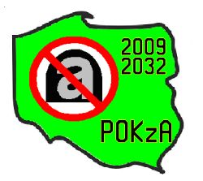
Logo promujące program Ministerstwa Gospodarki (źródło: www.mg.gov.pl)

INWENTARYZACJA MATERIAŁÓW ZAWIERAJĄCYCH AZBEST NA TERENIE GMINY GOWOROWO

Do opracowania Programu usuwania wyrobów zawierających azbest z terenu Gminy Goworowo niezbędne było zinwentaryzowanie wszystkich wyrobów zawierających azbest. Na terenie Gminy Goworowo 100% wyrobów zawierających azbest stanowią pokrycia dachowe w postaci płyt azbestowo-cementowych (falistych i płaskich).

METODYKA INWENTARYZACJI MATERIAŁÓW ZAWIERAJĄCYCH AZBEST

Inwentaryzacja przeprowadzona została poprzez wizje terenowe, podczas których zespół projektowy dokonał spisu z natury. Weryfikowane były informacje zawarte w spisach wykonanych w latach ubiegłych przez sołtysów. Okazało się iż wyniki z tych pomiarów znacznie różnią się od sytuacji rzeczywistej, dlatego też nie były one uwzględniane w inwentaryzacji.
Spis przeprowadzony był w miesiącach sierpień 2010 r. – październik 2010 r. we wszystkich miejscowościach Gminy Goworowo. Ustalono wszystkie działki, na których znajdowały się wyroby zawierające azbest. Numery dziełek ustalane były na podstawie map ewidencyjnych, map sytuacyjnych (udostępnionych przez Urząd Gminy) oraz w oparciu o system GEOPORTAL. Ilość wyrobów zawierających azbest ustalano dla każdej działki odrębnie wraz z podziałem na budynki, na których się znajdowały. Budynki zostały podzielone ze względu na przeznaczenie, w następujący sposób:
- mieszkalny;
- inwentarski;
- stodoła;
- gospodarczy;
- inne.
Spis z natury polegał na dokładnym policzeniu liczby płyt falistych azbestowo-cementowych, ocenie jego stanu oraz przypisaniu do odpowiedniej kategorii budynku. W przypadku płyt płaskich azbestowo-cementowych ich ilość określana była poprzez bezpośredni pomiar wymiarów dachu.

Standardowe wymiary płyt falistych azbestowo-cementowych:
  - 125x112 (wys x szer)
  - 175x112
  - 250x112
Średnią masę 1 m² płyt azbestowo – cementowych przyjęto 0,013 Mg.
Znając standardowe wymiary płyt falistych oraz ich wagę obliczyliśmy interesujące nas informacje, a więc powierzchnie płyt oraz ich masę. Odpowiednio przeliczając powierzchnie płyt płaskich, w przypadku których należało uwzględnić „zakłady” również otrzymywaliśmy powierzchnię i masę.
Dokonana została jednocześnie stanu i możliwości bezpiecznego użytkowania wyrobów zawierających azbest, a wyniki ich i ilość wyrobów odnotowano w kartach oceny, które są integralną częścią niniejszego opracowania.

WYNIKI INWENTARYZACJI

Inwentaryzacją objęto wszystkie nieruchomości zabudowane i niezabudowane, na których występują wyroby zawierające azbest.
Bezpośrednią wizją terenową objętych zostało 2284 działek ewidencyjnych wchodzących w skład 44 obrębów ewidencyjnych Gminy Goworowo. Zinwentaryzowano wyroby zawierające azbest o łącznej powierzchni 1 032 743,60 m² , których masa wyniosła 13 223,61 Mg.
Poniższe zestawienie zawiera zbiorcze ilości materiałów zawierających azbest w poszczególnych obrębach ewidencyjnych Gminy Goworowo. Zawiera również informacje o miejscu występowania wyrobu. Wyniki przedstawione zostały w formie powierzchni [m²] wyrobów oraz masy [Mg]. Rezultat ilustruje wykres znajdujący się poniżej tabeli. Szczegółowe informacja o miejscu występowania wyrobu zawierającego azbest, jego ilość oraz ocena stanu i możliwości bezpiecznego użytkowania przedstawiona została w załączonych tabelach inwentaryzacyjnych w rozbiciu na poszczególne obręby.
Ocena ma charakter uznaniowy i subiektywny. Nie zdejmuje ona z właścicieli nieruchomości obowiązku dokonania oceny stanu i możliwości bezpiecznego użytkowania wyrobów zawierających azbest. Obowiązki właściciela nieruchomości zawierających azbest zostały opisane w rozdziale 3 Podstawowe informacje o azbeście.

ZESTAWIENIE
L.p | Obręb | Miejsce występowania wyrobu zawierającego azbest oraz jego ilość |  |  |  |  |  |  |  |  |  | SUMA
L.p | Obręb | mieszkalny |  | inwentarski |  | stodoła |  | gospodarczy |  | inne
L.p | Obręb | [m²] | [Mg] | [m²] | [Mg] | [m²] | [Mg] | [m²] | [Mg] | [m²] | [Mg] | [m²] | [Mg]
1 | BORKI | 2871,4 | 35,4 | 5026,0 | 64,6 | 4929,4 | 63,3 | 2174,2 | 26,9 | 513,8 | 6,4 | 15514,80 | 196,63
2 | BRZEŹNO | 1769,6 | 22,6 | 4109,0 | 53,4 | 7193,2 | 89,5 | 3351,6 | 41,7 | 480,2 | 6,1 | 16903,6 | 213,4
3 | BRZEŹNO KOLONIA | 1617,0 | 20,1 | 5616,8 | 71,2 | 8430,8 | 107,0 | 4838,4 | 62,1 | 1125,6 | 13,4 | 21628,6 | 273,8
4 | BRZEŹNO WIEŚ | 3525,2 | 44,7 | 5272,4 | 67,7 | 7932,4 | 100,6 | 5128,2 | 65,6 | 862,4 | 11,2 | 22720,6 | 289,8
5 | CISK | 2923,2 | 36,3 | 9042,6 | 115,0 | 9109,8 | 115,4 | 4447,8 | 56,5 | 959,0 | 12,3 | 26482,4 | 335,5
6 | CZARNOWO | 5647,6 | 72,0 | 7340,2 | 94,2 | 12285,0 | 156,6 | 8635,2 | 110,8 | 1020,6 | 13,0 | 34928,6 | 446,7
7 | CZERNIE | 4687,2 | 59,0 | 8015,0 | 101,8 | 10977,4 | 140,0 | 7170,8 | 88,9 | 585,2 | 7,6 | 31435,6 | 397,3
8 | DAMIĘTY | 3193,4 | 39,6 | 7553,0 | 92,3 | 11618,6 | 142,9 | 5006,4 | 61,8 | 686,0 | 8,9 | 28057,4 | 345,6
9 | DANIŁOWO | 3250,8 | 40,9 | 2801,4 | 35,0 | 5649,0 | 70,2 | 3369,8 | 42,7 | 1061,2 | 13,0 | 16132,2 | 201,8
10 | DZBĄDZEK | 4583,6 | 57,5 | 3267,6 | 41,7 | 5168,8 | 65,5 | 2767,8 | 35,1 | 673,4 | 8,5 | 16461,2 | 208,4
11 | GIERWATY | 2681,0 | 33,9 | 2529,8 | 32,9 | 5430,6 | 70,6 | 2945,6 | 37,9 | 84,0 | 1,0 | 13671,0 | 176,3
12 | GOWOROWO | 4589,2 | 163,5 | 4067,0 | 16,4 | 6350,4 | 34,8 | 5012,0 | 157,2 | 1267,0 | 14,0 | 21285,6 | 385,9
13 | GOWORÓWEK | 4589,2 | 57,9 | 4067,0 | 51,7 | 6350,4 | 79,9 | 5012,0 | 63,8 | 1267,0 | 16,5 | 21285,6 | 269,7
14 | GÓRY | 2878,4 | 35,9 | 2000,6 | 24,8 | 3395,0 | 40,8 | 2765,0 | 35,5 | 266,0 | 3,1 | 11305,0 | 140,1
15 | GRODZISK MAŁY | 4753,0 | 60,2 | 7113,4 | 91,0 | 8857,8 | 112,6 | 5696,6 | 73,5 | 1047,2 | 13,3 | 27468,0 | 350,5
16 | JAWORY PODMAŚCIE | 3977,4 | 50,4 | 8352,4 | 107,1 | 9304,4 | 119,6 | 6256,6 | 79,0 | 457,8 | 6,0 | 28348,6 | 362,1
17 | JAWORY STARE | 4453,4 | 56,0 | 9443,0 | 121,0 | 10084,2 | 127,1 | 5611,2 | 71,7 | 1460,2 | 19,0 | 31052,0 | 394,8
18 | JAWORY WIELKOPOLE | 4597,6 | 58,0 | 5460,0 | 70,1 | 6448,4 | 82,9 | 3571,4 | 45,4 | 299,6 | 3,9 | 20377,0 | 260,4
19 | JEMIELISTE | 2168,6 | 26,7 | 2412,2 | 31,0 | 5378,8 | 69,3 | 2592,8 | 32,9 | 261,8 | 3,4 | 12814,2 | 163,2
20 | JURGI | 1334,2 | 15,0 | 800,8 | 8,6 | 1478,4 | 17,5 | 774,2 | 9,3 | 224,0 | 2,8 | 4611,6 | 53,3
21 | KACZKA | 3430,0 | 42,9 | 5454,4 | 69,7 | 4916,8 | 63,9 | 3021,2 | 38,6 | 653,8 | 8,2 | 17476,2 | 223,3
22 | KOBYLIN | 6559,0 | 83,2 | 8306,2 | 105,8 | 11789,4 | 151,2 | 7240,8 | 92,2 | 1558,2 | 19,8 | 35453,6 | 452,3
23 | KRUSZEWO | 4592,0 | 58,3 | 12182,8 | 157,0 | 12586,0 | 163,6 | 8845,2 | 113,8 | 2821,0 | 35,1 | 41027,0 | 527,8
24 | KUNIN | 5227,6 | 66,4 | 5703,6 | 73,5 | 5733,0 | 73,2 | 6244,0 | 80,1 | 1202,6 | 15,6 | 24110,8 | 308,8
25 | LIPIANKA | 5798,8 | 74,2 | 8965,6 | 114,1 | 13917,4 | 178,8 | 7749,0 | 100,0 | 2342,2 | 30,4 | 38773,0 | 497,4
26 | LUDWINOWO | 3392,2 | 43,0 | 3096,8 | 39,4 | 7981,4 | 101,4 | 4027,8 | 51,5 | 880,6 | 11,4 | 19231,8 | 244,8
27 | MICHAŁOWO | 1922,2 | 24,2 | 1600,2 | 19,8 | 2634,8 | 31,8 | 2422,0 | 30,9 | 404,6 | 5,1 | 8983,8 | 111,9
28 | NOGAWKI | 1968,4 | 24,7 | 4452,0 | 52,2 | 8733,2 | 107,6 | 4883,2 | 61,6 | 1306,2 | 16,7 | 21343,0 | 262,9
29 | PASIEKI - JÓZEFOWO | 6454,0 | 82,3 | 3003,0 | 39,0 | 1825,6 | 23,1 | 4277,0 | 55,1 | 1022,0 | 12,9 | 16581,6 | 212,5
30 | POKRZYWNICA | 6151,6 | 78,5 | 15185,8 | 195,5 | 19532,8 | 249,3 | 11919,6 | 152,2 | 2336,6 | 30,3 | 55126,4 | 705,8
31 | PONIKIEW DUŻA | 7726,6 | 100,0 | 9648,8 | 124,8 | 11474,4 | 148,3 | 9168,6 | 114,2 | 893,2 | 11,6 | 38911,6 | 498,8
32 | PONIKIEW MAŁA | 7721,0 | 97,9 | 9773,4 | 125,1 | 12310,2 | 158,7 | 6055,0 | 77,9 | 841,4 | 10,9 | 36701,0 | 470,5
33 | PGR BRZEŹNO | 856,8 | 10,3 | 5509,0 | 51,2 | 1640,8 | 15,9 | 2420,6 | 25,7 | 71,4 | 0,9 | 10498,6 | 103,9
34 | PGR PONIKIEW MAŁA | 1085,0 | 12,6 | 2441,6 | 30,6 | 0,0 | 0,0 | 1071,0 | 12,6 | 16,8 | 0,2 | 4614,4 | 56,0
35 | RĘBISZE DZIAŁY | 1874,6 | 23,1 | 2067,8 | 25,9 | 3533,6 | 44,0 | 1323,0 | 16,3 | 399,0 | 5,0 | 9198,0 | 114,3
36 | RĘBISZE KOLONIA | 4174,8 | 54,0 | 12776,4 | 166,1 | 12966,8 | 167,2 | 6750,8 | 87,2 | 686,0 | 8,9 | 37354,8 | 483,4
37 | RĘBISZE PARCELE | 3003,0 | 37,6 | 4800,6 | 59,4 | 5719,0 | 71,7 | 2661,4 | 34,3 | 327,6 | 4,1 | 16511,6 | 207,1
38 | SMÓLNIK | 1261,4 | 14,3 | 1472,8 | 16,9 | 1159,2 | 12,4 | 631,4 | 7,4 | 168,0 | 2,2 | 4692,8 | 53,3
39 | SZARŁAT | 3003,0 | 37,9 | 1831,2 | 23,8 | 5341,0 | 66,7 | 2273,6 | 27,8 | 562,8 | 7,3 | 13011,6 | 163,5
40 | SZCZAWIN | 7504,0 | 95,8 | 5150,6 | 67,0 | 10136,0 | 128,8 | 8023,4 | 100,8 | 799,4 | 10,4 | 31613,4 | 402,7
41 | WÓLKA BRZEZIŃSKA | 9444,4 | 122,0 | 8022,0 | 103,1 | 12559,4 | 163,3 | 7005,6 | 90,6 | 1498,0 | 19,5 | 38529,4 | 498,4
42 | WÓLKA KUNIŃSKA | 2353,4 | 28,1 | 3781,4 | 47,7 | 5859,0 | 75,3 | 3574,2 | 45,7 | 287,0 | 3,6 | 15855,0 | 200,4
43 | ZAORZE | 2366,0 | 29,9 | 3319,4 | 41,8 | 4226,6 | 53,7 | 2903,6 | 37,3 | 1447,6 | 18,1 | 14263,2 | 180,8
44 | ŻABIN | 10077,2 | 129,1 | 12591,6 | 162,9 | 21436,8 | 276,8 | 13330,8 | 170,6 | 2961,0 | 38,4 | 60397,4 | 777,9
SUMA |  | 178038,0 | 2355,84 | 255427,2 | 3203,66 | 344386,0 | 4332,90 | 214950,4 | 2822,77 | 40089,0 | 510,36 | 1032743,60 | 13223,61

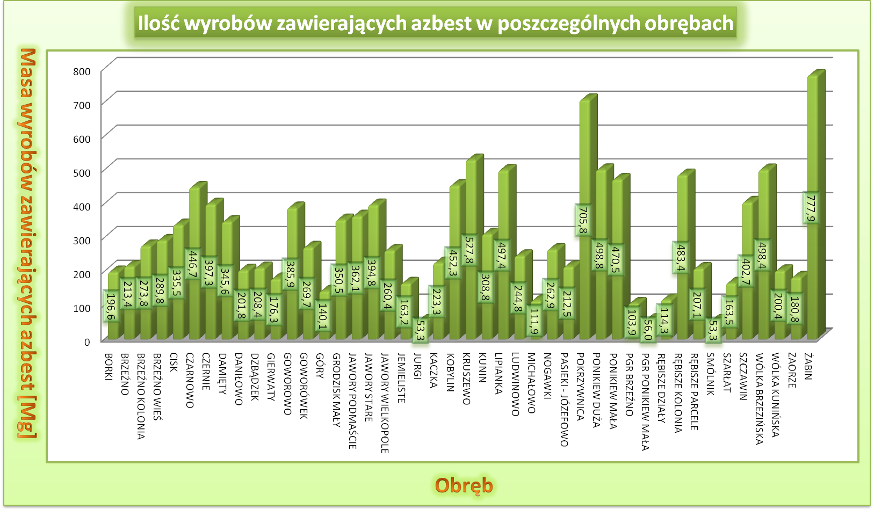
Na terenie Gminy Goworowo nie występuje w żadnym obrębie jednorodna zabudowa mieszkalnictwa o funkcji jednorodzinnej. W każdym obrębie natomiast występuje zabudowa zagrodowa jako podstawowy sposób zabudowy oraz zabudowa mieszkaniowa jednorodzinna i rekreacyjna jako zabudowa uzupełniająca, przemieszana z zabudową zagrodową. Zdecydowana większość wyrobów zawierających azbest występuje na budynkach bezpośrednio związanych z prowadzeniem gospodarstw rolnych, co przedstawia poniży wykres.
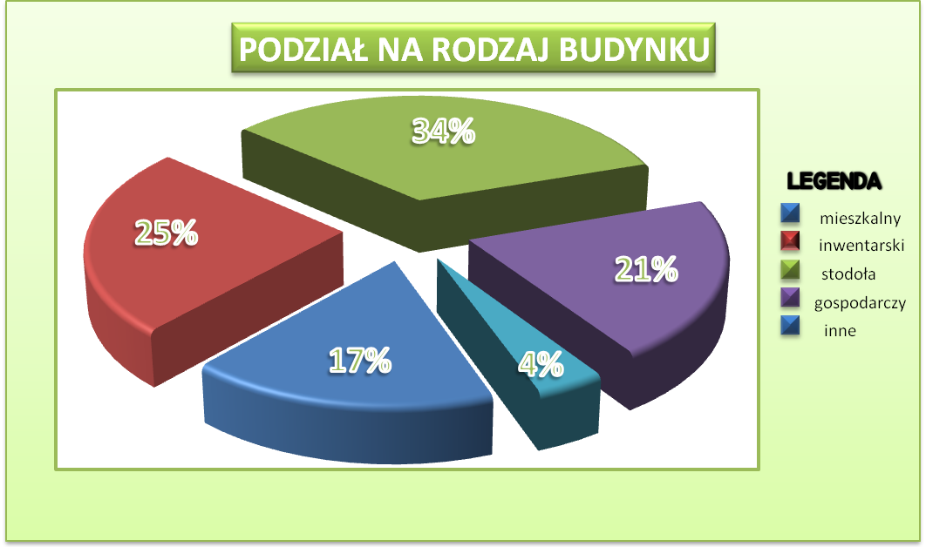

Na podstawie informacji z Urzędu Gminy o rodzaju własności poszczególnych obiektów, przygotowano analizę wyników inwentaryzacji w podziale na typ własności.

Zestawienie inwentaryzacji
w podziale na sposób użytkowania budynku i typ własności

Lp. | Obręb | Typ własności  wł./użyt. | Numer  działki | Ilość  w m2 | Rodzaj budynku
1 | 2 | 3 | 4 | 5 | 6
1. | Brzeżno | Gmina Goworowo | 171 | 11,2 | Przystanek PKS
2. | Brzeżno Wieś | Sołectwo | 446 | 144,2 | Świetlica wiejska
3. | Brzeżno Kolonia | OSP | 322 | 322 | Remiza OSP
4. | Czarnowo | Gmina Goworowo  OSP  Nadleśnictwo | 405/2  366/2  661/12 | 88,2  215,6  295,4 | Dom Środowiskowy  Sklep wiejski  Leśniczówka
5. | Daniłowo | Sołectwo | 127 | 299,6 | Świetlica wiejska
6. | Dzbądzek | Sołectwo | 160/2 | 114,8 | Świetlica wiejska
7. | Goworowo | Gmina Goworowo  j.w.  j.w.  Parafia  Powiat Ostr. | 685/4  436/3  668/2  373  685/2 | 781,2  316,6  261,8  254,8  294,0 | ZGK ( bud. gospod.  i garażowe  Lecznica zwierząt  Przedszkole  Budynek parafialny  ZSP (bud.gospod.)
8. | Jawory Podmaście | Gmina Goworowo | 299 | 16,8 | Przystanek PKS
9. | Jawory Stare | OSP | 41 | 480,2 | Świetlica wiejska
10. | Jawory Wielkopole | Gmina Goworowo | 27/2 | 218,4 | Bud. gospod.(teren byłej SP)
11. | Kaczka | Gmina Goworowo | 121 | 252 | Bud. po byłej SP i gospod.
12. | Kobylin | Gmina Goworowo  j.w. | 589/1  380 | 632,8  186,2 | Bud. po byłej SP i gospod.  Bud. gospod
13. | Kruszewo | Parafia  OSP | 391  489,490,491 | 350,0  224,0 | Kaplica  Remiza OSP
14. | Kunin | OSP  Gmina  Goworowo  Parafia | 1231  66  67/2  1229 | 218,4  401,8  259,0  201,6 | Remiza OSP  Bud. gospod.(teren byłej SP)  Bud.gospod.  Apteka
15. | Lipianka | Nadleśnictwo  OSP  Prywatny | 600  159/1  237 | 183,4  392,0  165,2 | Leśniczówka  Remiza OSP  Sklep spożywczo-prz.
16. | Nogawki | OSP | 383 | 232,4 | Remiza OSP
17. | Pasieki-Józefowo | OSP  Skarb Państwa | 250/2  218 | 100,8  354,2 | Garaż  Budynek mieszk.-PKP
18. | Pokrzywnica | OSP | 417 | 210,0 | Świetlica wiejska
19. | Ponikiew Mała | OSP | 371,372 | 78,4 | Remiza OSP i bud.gos
20. | PGR Brzeżno | Gmina Goworowo | 27 | 21 | Przystanek PKS
21. | Żabin | OSP  Gmina Goworowo | 849  626/1 | 176,4  126,0 | Remiza OSP  Dom Nauczyciela
22. | Teren Gminy | Prywatna | wg wykazów | 1023863,2 | Budynki  mieszkalne, inwentarskie, stodoły, gospodarcze, inne (składowane)
 | R A Z E M |  |  | 1032743,6

FINANSOWE ASPEKTY REALIZACJI PROGRAMU

SZACUNKOWE KOSZTY LIKWIDACJI AZBESTU NA TERENIE GMINY GOWOROWO

Na ogólne koszty likwidacji azbestu składają się różne elementy, wynikające z poszczególnych etapów działań jakie należy wykonać dla bezpiecznego i zgodnego z prawem rozwiązania problemu.
Do etapów takich należą;
- Fizyczny demontaż/rozbiórka obiektów (lub ich części), w których występują materiały zawierające azbest. Prace te może wykonywać wyłącznie, nadal wąska, grupa firm posiadających stosowne atesty i pozwolenia administracyjne.
- Magazynowanie powstałych odpadów w miejscu demontażu lub w punkcie zbiorczym ustalonym na czas prac w rejonie ich prowadzenia .
- Transport stosownie zabezpieczonych odpadów przez odpowiednio przystosowane pojazdy posiadające atest ADR. Transport odbywa się na trasie miejsca wytworzenia – miejsca magazynowania – miejsca ostatecznej utylizacji (składowania).
- Dostarczenie do miejsca składowania, tj. na składowiska uprawnione do przyjmowania odpadów niebezpiecznych o kodach przypisanych azbestowi.
- Składowanie odpadów niebezpiecznych – utylizacja.

Ze względu na bezpieczeństwo ekologiczne całego procesu oraz minimalizowanie zagrożenia wynikającego z zawodności czynnika ludzkiego, a jednocześnie dla uzyskania gwarancji, że likwidowany na terenie gminy azbest trafi do ostatecznej utylizacji -najbardziej optymalna jest sytuacja, gdy wszystkie powyższe elementy realizuje jeden podmiot. Dużo częściej spotyka się, równie dobre, rozwiązanie gdy usługobiorca odpowiada za pkt. 1 – 4, a w kosztach usługi uwzględnia również koszt składowania.
Wobec powyższego podmioty, które składają oferty na wykonanie prac związanych z likwidacją azbestu operują najczęściej kwotą ogólną uwzględniającą wszystkie składowe kosztów.

Szacunkowe koszty realizacji programu na terenie Gminy Goworowo

Lp. | Nazwa zadania | Okres |  |  | RAZEM  [zł]
Lp. | Nazwa zadania | I | II | III | RAZEM  [zł]
1 | 2 | 3 | 4 | 5 | 6
1 | Usunięcie wyrobów zawierających azbest z terenu Gminy Goworowo (przyjęto 25zł/m²) | 2 581 859 | 10 327 436 | 12 909 295 | 25 818 590
2 | Akcje informacyjno-edukacyjne wśród mieszkańców Gminy | 5 000 | 15 000 | 10 000 | 30 000
3 | Aktualizacja programu | - | 30 000 | 30 000 | 60 000
SUMA [zł] |  | 2 586 859 | 10 327 481 | 12 949 295 | 25 908 590

Ze względu na to, iż duże - w sensie ilości azbestu – zlecenia od podmiotów samorządowych lub osób fizycznych nadal są rzadkością, w szacunkowym określeniu kosztów takich działań na terenie gminy Goworowo oparto się na realnych stawkach jakie stosują firmy posiadających stosowne atesty i pozwolenia administracyjne na terenie powiatu ostrołęckiego i województwa mazowieckiego .
Łączny koszt demontażu i unieszkodliwienia odpadów azbestu szacuje się średnio na ok. 25 zł/m², przy czym ceny wahają się od 22 – 37 zł/m², jest to koszt usługi dla zbiorczego zlecenia ( demontaż, transport, utylizacja ).
Należy zaznaczyć, że grupowe usuwanie azbestu realizowane na wielu obiektach należących do osób fizycznych i prawnych, prowadzone na zasadzie akcji koordynowanych np. przez lokalny samorząd pozwala na negocjacje cen, które są wówczas niższe (efekt skali) niż jednostkowe zlecenia indywidualnych mieszkańców.
Działa tu typowa zasada usług „hurtowych”, gdzie koszty stałe ( np. przejazd pojazdów i pracowników ) rozkładają się na dużo większą ilość obiektów.

MOŻLIWE ŹRÓDŁA FINANSOWANIA REALIZACJI PROGRAMU

W poszczególnych województwach instrumenty finansowe wspierające bezpieczne eliminowanie z użytkowania wyrobów azbestowych oferowane są przez następujące instytucje:
- Wojewódzkie Fundusze Ochrony Środowiska i Gospodarki Wodnej,
- Bank Ochrony Środowiska S.A. we współpracy z WFOŚiGW,
- Regionalne Programy Operacyjne.
Poszczególne Wojewódzkie Fundusze Ochrony Środowiska i Gospodarki Wodnej oferują wsparcie dofinansowania bezpiecznego usuwania wyrobów zawierających azbest zgodnie z uchwalanymi każdego roku priorytetami działalności. Forma i zakres wsparcia, a także uprawnieni do ubiegania się o dofinansowanie różnią się w zależności od obowiązujących zasad w każdym z wojewódzkich funduszy.
BOŚ udziela kredytów pod warunkiem prowadzenia prac zgodnie z wymogami prawa na podstawie umowy cywilnoprawnej określającej warunki dofinansowania podmiotom, które udokumentowały wymierny efekt ekologiczno-rzeczowy oraz posiadają zdolność do zaciągnięcia zobowiązań finansowych, a także gdy, ustanowiono odpowiednie formy zabezpieczenia spłaty kredytu.
Wsparcie oferowane w ramach RPO objęte jest przepisami o pomocy publicznej. W przypadku projektów objętych pomocą de minimis wynosi maksymalnie do 85% wydatków kwalifikowanych, z zastrzeżeniem reguł wskazanych w Rozporządzeniu Ministra Rozwoju Regionalnego z dnia 2 października 2007r. w sprawie udzielania pomocy de minimis w ramach regionalnych programów operacyjnych.
Projekty wybierane są w trybie indywidualnym lub trybie konkursowym. Tryb indywidualny wskazuje na projekty kluczowe przyjęte w wykazie indywidualnych projektów kluczowych dla poszczególnych Regionalnych Programów Operacyjnych. W trybie konkursowym możliwe są konkursy zamknięte lub otwarte. W ramach konkursów zamkniętych daty otwarcia i zamknięcia naboru wniosków (okres przyjmowania wniosków) zostają określone w ogłoszeniu o konkursie, a w konkursach otwartych nabór wniosków i ich ocena prowadzone są w sposób ciągły, do wyczerpania określonego limitu środków lub zamknięciu konkursu uzasadnionego odpowiednią decyzją.
Lista wydatków kwalifikowanych w ramach działań jest określona w dokumentach Regionalnych Programów Operacyjnych. Pozostają ode w zgodności z Krajowymi wytycznymi dotyczącymi kwalifikowania wydatków ramach funduszy strukturalnych i Funduszu Spójności w okresie programowania 2007-2013.
Aktualne wersje formularzy wniosków oraz wykazy niezbędnych załączników, będących integralną częścią wniosku, zostaną określone w ogłoszeniu konkursowym. Będzie je można odebrać w Instytucjach Zarządzających poszczególnymi RPO lub na ich stronach internetowych.

Wojewódzki Fundusz Ochrony Środowiska i Gospodarki Wodnej w Warszawie

Na 2009 rok przewidziano także w ramach Priorytetu dziedzinowego IV Ochrona ziemi dofinansowanie projektów z zakresu 5. Usuwanie i unieszkodliwianie azbestu. Wsparcie działań polegających na usuwaniu azbestu jest realizowane na podstawie uchwalonych Zasad przeznaczania środków WFOŚiGW na dofinansowanie działań z zakresu unieszkodliwiania azbestu na terenie województwa mazowieckiego.
Beneficjenci
Beneficjentami wsparcia w ramach dofinansowania usuwania wyrobów zawierających azbest przez Wojewódzki Fundusz Ochrony Środowiska i Gospodarki Wodnej w Warszawie mogą być:
  - osoby prawne,
  - osoby fizyczne,
  - jednostki organizacyjne administracji publicznej nieposiadającej osobowości prawnej,
  - związki celowe tych osób.
Koszty kwalifikowane
W ramach zadań związanych z usuwaniem azbestu dofinansowane są koszty demontażu płyt azbestowych, koszt przewiezienia azbestu z miejsca demontażu do miejsca unieszkodliwienia oraz koszt unieszkodliwienia azbestu. Środki Funduszu nie mogą być przeznaczone na wykonanie nowych pokryć dachowych.
Forma wsparcia
Realizacja zadań polegających na unieszkodliwianiu azbestu może być dofinansowana w wysokości 100% kosztów kwalifikowanych w formie dotacji, a po wyczerpaniu środków na dany rok w formie pożyczki. Dodatkowo Wojewódzki Fundusz udziela pomocy finansowej, na realizację zadań o charakterze proekologicznym w postaci dopłat ze środków Funduszu do oprocentowania preferencyjnych kredytów, udzielanych przez Bank Ochrony Środowiska.
Warunki dofinansowania
Zgodnie z Regulaminem postępowania w sprawach przyznania środków WFOŚiGW na dofinansowanie działań z zakresu unieszkodliwiania azbestu na terenie województwa mazowieckiego dofinansowaniem mogą być objęte obiekty, których właściciel, zarządca lub użytkownik, będący osobą prawną sporządził i złożył wojewodzie (od 1.01.2008r. marszałkowi województwa), właściciel, zarządca lub użytkownik, będący osobą fizyczną odpowiednio wójtowi, burmistrzowi lub prezydentowi miasta Informację o wyrobach zawierających azbest i miejscu ich wykorzystania. Ponadto Wnioskodawca ubiegający się o dofinansowanie (dysponujący obiektem na cele budowlane) zobowiązany jest uzyskać od właściwych organów administracji architektoniczno-budowlanej prawomocne decyzje administracyjne związane z zakresem wykonywanych prac oraz przedłożenia Oceny stanu i możliwości bezpiecznego użytkowania wyrobów zawierających azbest.
Prace związane z usuwaniem i unieszkodliwianiem azbestu muszą być wykonywane przez firmę posiadającą stosowne zezwolenie na wytwarzanie, transport i unieszkodliwianie odpadów zawierających azbest, a wykonawcy zadania powinien zostać wybrany zgodnie z ustawą z dnia 29 stycznia 2004 r. Prawo zamówień publicznych.
Wypłata środków odbywa się w ramach umów cywilnoprawnych, po złożeniu przez Wnioskodawcę faktury oraz protokołu potwierdzającego wykonanie zadania wraz z oświadczeniem wykonawcy o prawidłowym wykonaniu praz oraz o oczyszczeniu terenu z pyłu azbestowego, z zachowanie właściwych przepisów technicznych i sanitarnych.
Termin i miejsce złożenia wniosku
Osoby prawne oraz osoby fizyczne prowadzące działalność gospodarczą mogą składać wnioski indywidualne o przyznanie dofinansowania na aktualnie obowiązującym formularzu wniosku. Karta Informacyjna Zadania, wzór wniosku oraz aktualnie obowiązujący wykaz załączników można uzyskać w Biurze Funduszu oraz na stronie internetowej Funduszu. Osoby fizyczne (w tym wspólnoty mieszkaniowe) nieprowadzące działalności gospodarczej składają wnioski o dofinansowanie za pośrednictwem gminy.
Wnioski należy składać w Biurze Funduszu w Warszawie. Kompletne wnioski o dofinansowanie będą rozpatrywane według kolejności złożenia do czasu wyczerpania środków wydzielonych w planie finansowym na realizację zadań w ramach priorytetu Ochrona ziemi w danym roku.

PLAN USUWANIA WYROBÓW ZAWIERAJĄCYCH AZBEST

Usuwanie wyrobów zawierających azbest z terenu gminy powinien być zakończony do 2032 roku . Ze względów organizacyjnych z myślą , aby nie nastąpiło spiętrzenie prac utylizacyjnych odpadów zawierających azbest przy końcu tego okresu, podzielono ten okres na trzy podokresy;
- okres I - lata 2010 - 2013 usunięcie 10 % odpadów azbestu,
- okres II - lata 2014 - 2023 usunięcie 40 % odpadów azbestu,
- okres III - lata 2024 – 2032 usunięcie 50% odpadów azbestu.

W okresie pierwszym krótkoterminowym zawarte są wszystkie cele przygotowawcze i organizacyjne oraz bezpieczne usunięcie około 10 % odpadów zawierających azbest i ich unieszkodliwianie. W okresach II i III celem jest usunięcie pozostałej ilości wyrobów azbestowych, zabezpieczenie finansowe tej działalności, opracowanie raportów z realizacji programu i przedstawienie wyników monitoringu uprawnionym organom (Urząd Marszałkowski, Powiatowy Inspektor nadzoru Budowlanego).
Z przeprowadzonych wyników inwentaryzacji wyrobów zawierających azbest stwierdza się, że w I okresie należy podjąć działania w celu usunięcia wyrobów zawierających azbest zaliczonych do I stopnia pilności , tj. 12 149,20 m2 o masie 152,83 Mg oraz składowane luzem w ilości 33 661,60 m2 o masie 426,42 Mg.
Poniższy wykres przedstawia ilość wyrobów zawierających azbest zaliczonych do poszczególnych stopni pilności ;
- I stopień pilności - wymiana lub naprawa wymagana bezzwłocznie,
- II stopień pilności - ponowna ocena wymagana w czasie do 1 roku,
- III stopień pilności - ponowna ocena w terminie do 5 lat.

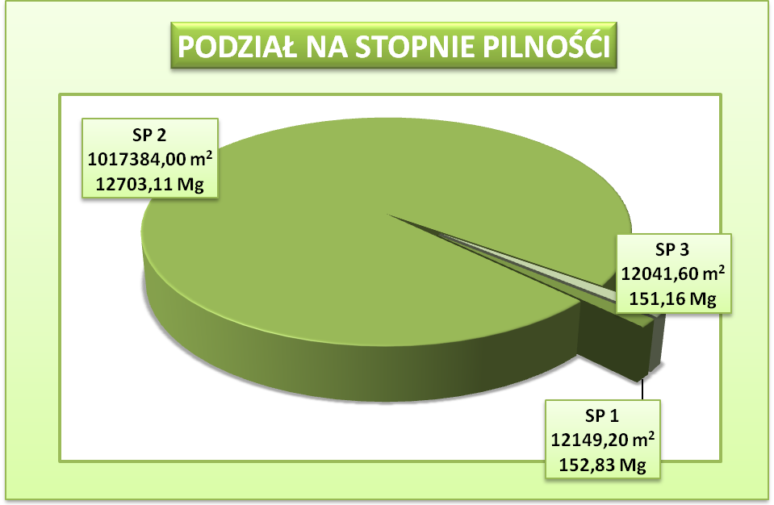

PODNOSZENIE ŚWIADOMOŚCI EKOLOGICZNEJ MIESZKAŃCÓW

Agencja Ochrony Środowiska USA (Environmental Protection Agency - EPA) opublikowała szereg dokumentów, w których zawarte są zasady informowania o ryzyku.
Powszechnie przyjęto siedem następujących podstawowych zasad:
1. Akceptuj i angażuj społeczność jako równorzędnego partnera.
2. Starannie planuj sposób przekazywania informacji o zagrożeniu, następnie oceniaj wyniki komunikowania się.
3. Uważnie słuchaj tego, co mają ci do przekazania inni.
4. Bądź uczciwy, szczery i otwarty.
5. Koordynuj wysiłki i współpracuj z innymi w procesie przekazywania informacji.
6. Nawiązuj współprace ze środkami masowego przekazu i przekazuj informacje zgodnie z regułami środków masowego przekazu.
7. Mów jasno i życzliwie.
Powodzenie realizacji podejmowanych przez władze gminy Goworowo działań na rzecz ochrony środowiska i przyrody, w dużej mierze zależy od świadomości, aktywności i zmiany nawyków lokalnej społeczności. Program edukacyjny realizowany jest przez władze gminy na różnych płaszczyznach i różnymi metodami poprzez ulotki, foldery, konkursy i festyny.

Działania informacyjno-edukacyjne wśród mieszkańców gminy
Planowane działania informacyjne o postępowaniu z wyrobami i odpadami zawierającymi azbest mają na celu przekazanie rzetelnej i wiarygodnej informacji o azbeście.

Mogą zostać podjęte z wykorzystaniem istniejących już kanałów dystrybucji:
1. Tablice informacyjne w Urzędzie Gminy poprzez zamieszczenie informacji o:
a) obowiązkach dotyczących postępowania z wyrobami zawierającymi azbest,
b) obowiązku przeprowadzenia inwentaryzacji i złożenia informacji o wyrobach zawierających azbest i miejscu ich wykorzystywania ,
c) obowiązku sporządzenia oceny stanu i możliwości bezpiecznego użytkowania wyrobów zawierających azbest ,
d) zagrożeniach i skutkach dla zdrowia ludzi i środowiska przyrodniczego w przypadku niewłaściwego użytkowania i usuwania wyrobów zawierających azbest,
e) firmach, posiadających uprawnienia i zezwolenia do prowadzenia prac obejmujących usuwanie, zbieranie, transport i unieszkodliwianie odpadów zawierających azbest (dane adresowe i telefon kontaktowy),
f) możliwościach finansowego wsparcia i właściwego postępowania w przypadku prac remontowych obejmujących wymianę wyrobów zawierających azbest.
2. Ulotki informacyjne wręczane przez urzędników, np.; podczas bieżącego załatwiania interesantów,
3. Akcje edukacyjne, mające na celu nauczenie młodzieży rozpoznawania wyrobów zawierających azbest, poinformowanie o szkodliwości azbestu dla zdrowia człowieka i środowiska naturalnego oraz konieczności unieszkodliwienia azbestu do końca 2032 r. Akcje te powinny być prowadzone w szkołach w ramach zajęć lekcyjnych.
4. Konkursy organizowane przez dyrektorów szkół, np. zaprojektowanie ulotki informacyjnej czy tez plakat. Praca nagrodzona zostanie powielona w odpowiedniej liczbie egzemplarzy i udostępniona na tablicy w Urzędzie Gminy, poszczególnych Sołectwach .
5. Organizowane corocznie dożynki gminne, festyny, koncerty i imprezy okolicznościowe, w trakcie których szczególna uwaga zwrócona będzie na
identyfikacje „dzikich wysypisk” odpadów azbestowych.
Wszystkie akcje informacyjne i edukacyjne powinny być prowadzone równolegle na stronie internetowej Urzędu Gminy.

PROCEDURY DOTYCZĄCE POSTĘPOWANIA Z WYROBAMI I ODPADAMI ZAWIERAJĄCYMI AZBEST

Procedury dotyczące postępowania z wyrobami i odpadami zawierającymi azbest
podzielono na cztery grupy :
Grupa I - Procedury obowiązujące właścicieli i zarządzających obiektami, instalacjami lub urządzeniami zawierającymi azbest lub wyroby zawierające azbest.
Procedura 1 – obowiązki i postępowanie właścicieli oraz zarządców, przy użytkowaniu obiektów i terenów z wyrobami zawierającymi azbest.
Procedura 2 – obowiązki i postępowanie właścicieli i zarządców, przy usuwaniu wyrobów zawierających azbest z obiektów lub terenów.
Grupa II - Procedury obowiązujące wykonawców prac polegających na usuwaniu wyrobów zawierających azbest – wytwórców odpadów niebezpiecznych.
Procedura 3 – postępowanie przy pracach przygotowawczych do usuwania wyrobów zawierających azbest.
Procedura 4 – prace polegające na usuwaniu wyrobów zawierających azbest, wytwarzaniu odpadów niebezpiecznych wraz z oczyszczeniem obiektu, terenu, instalacji.
Grupa III - Procedura obowiązująca prowadzących działalność w zakresie transportu odpadów niebezpiecznych zawierających azbest.
Procedura 5 – przygotowanie i transport odpadów niebezpiecznych zawierających azbest.
Grupa IV - Procedura obowiązująca zarządzających składowiskami odpadów niebezpiecznych zawierających azbest.
Procedura 6 – składowanie odpadów na składowiskach lub wydzielonych kwaterach przeznaczonych do wyłącznego składowania odpadów zawierających azbest.

Usuwanie wyrobów zawierających azbest
Wyroby zawierające azbest mogą być bezpiecznie eliminowane przez przedsiębiorstwa posiadające zatwierdzone przez starostę programy gospodarki odpadami niebezpiecznymi.
Wykonawcy prac, polegających na zabezpieczaniu i usuwaniu wyrobów zawierających azbest posiadają zatwierdzone przez starostę ostrołęckiego programy gospodarki odpadami niebezpiecznymi na terenie powiatu ostrołęckiego . Wykaz podmiotów gospodarczych w zakresie transportu, zbierania i usuwania odpadów azbestowych został zamieszczony w załączonym załączniku do niniejszego opracowania.

Unieszkodliwianie odpadów azbestowych
Najczęściej stosowana metoda unieszkodliwiania odpadów zawierających azbest jest ich składowanie. W województwie mazowieckim funkcjonuje jedno składowisko, przyjmujące odpady zawierające azbest. Zarządzającym składowiskiem w Rachocinie jest Zakład Gospodarki Mieszkaniowej w Sierpcu z siedzibą przy ul. Traugutta 33, 09-200 Sierpc.
Zakładana pojemność składowiska na odpady azbestowe wynosi ok. 45 tys. m3.
Składowisko będzie przyjmowało dwa rodzaje odpadów azbestowych:
- materiały izolacyjne zawierające azbest (17 06 01*),
- materiały konstrukcyjne zawierające azbest (17 06 05*).
Ze względu na dostępność i odległość składowiska najbardziej dogodnym miejscem unieszkodliwiania odpadów niebezpiecznych zawierających azbest i powstałych w wyniku realizacji Programu usuwania wyrobów zawierających azbest z terenu gminy Goworowo jest składowisko w Rachocinie. Wykaz składowisk przyjmujących odpady niebezpieczne w Polsce został zamieszczony w załączonym załączniku do niniejszego opracowania
Pojemność składowisk w województwie mazowieckim niezbędna do unieszkodliwienia odpadów azbestowych z terenu województwa została oszacowana w Programie usuwania wyrobów zawierających azbest z terenu Województwa Mazowieckiego, stanowiącym załącznik do Wojewódzkiego Planu Gospodarki Odpadami dla Mazowsza na lata 2007-2011 z uwzględnieniem lat 2012-2015. Zgodnie z jego zapisami do 2012 roku powinny powstać trzy składowiska o łącznej powierzchni 10 ha, w latach 2013–2022 przewiduje się wybudowanie dwóch składowisk o łącznej powierzchni 11 ha, a do 2032 r. powinny powstać składowiska o łącznej powierzchni ok. 7,0 ha.

HARMOROGRAM DZIAŁAŃ. SPOSÓB MONITORINGU I OCENY WDRAŻANIA PLANU

HARMOROGRAM DZIAŁAŃ NA LATA 2010 – 2032

Biorąc pod uwagę bardzo długi okres czasu trwania programu usuwania wyrobów zawierających azbest, a także możliwości wystąpienia wielu trudności w jego realizacji, harmonogram działań organizacyjnych, administracyjnych i technicznych Gminy należy podzielić na dwa okresy:
    - krótkoterminowy – obejmujący lata 2010 – 2012 o charakterze szczegółowym;
    - długoterminowy – obejmujący lata 2012 – 2032 o charakterze prognostycznym.
Przy tworzeniu harmonogramu założono, że Gmina nie zdecyduje się na wariant finansowy uwzględniający roczne przerwy w realizacji programu.

HARMOROGRAM KRÓTKOTERMINOWY LIKIWADACJI AZBESTU
W GMINIE GOWOROWO NA LATA 2010 - 2012
Lp. | Okres | Rodzaj działań
Lp. | Okres | Gmina | Mieszkańcy/Posiadacze azbestu
ROK 2010
1 | IV kwartał  2010 –  I kwartał 2011 | Przyjęcie do realizacji „Programu usuwania wyrobów zawierających azbest z terenu Gminy Goworowo”
2 |  | Rozpropagowanie wśród mieszkańców gminy najważniejszych zasad wynikających z Programu. Corocznie, cykliczne informacje w informatorach gminy i na stronie internetowej
3 |  | Rozesłanie druków przewidzianych ustawą POŚ do właścicieli nieruchomości, na których podczas prac nad Programem stwierdzono występowanie azbestu | Przygotowanie danych na temat posiadanych ilości azbestu. Ewentualna weryfikacja danych zebranych w Programie.
4 |  | Ogłoszenie naboru dla zainteresowanych usunięciem azbestu w pierwszej kolejności w roku 2011 (lub/i Konkurs) | Zgłoszenie do Gminy informacji o posiadanym azbeście zgodnie z art. 162 ustawy Prawo ochrony środowiska. Wypełnienie obowiązku prawnego.
5 |  | Uwzględnienie odpowiednich środków finansowych (wkład własny) w planie budżetu Gminy na roku 2011
ROK 2011
6 | I-II kwartał  2011 | Wystąpienie o dofinansowanie do instytucji zewnętrznych. Konstruowanie montażu finansowego.
7 |  | Ogłoszenie przetargu/rozesłanie zapytań ofertowych – do uprawnionych firm w celu wyłonienia wykonawcy likwidacji azbestu w roku 2011
8 |  | Ustalenie listy obiektów/posesji gdzie w pierwszej kolejności zostanie dokonana likwidacja azbestu i stosownej hierarchii *  Przedłożenie Marszałkowi zbiorczej informacji o azbeście na terenie gminy za rok 2010 – do 31 marca. | Przygotowanie się (po zakwalifikowaniu) do przyjęcia firmy demontującej azbest i zapewnienie materiału na pokrycie dachu
9 |  | Wybór wykonawcy prac związanych z usunięciem/likwidacją azbestu na terenie Gminy. Podpisanie umowy | Zawiadomienie mieszkańców Gminy o terminie realizacji prac związanych z usunięciem azbestu ze wskazaniem wykonawcy.
10 |  | Wykonawca, przed przystąpieniem do prac obowiązany jest do zgłoszenia tego faktu właściwemu organowi nadzoru budowlanego oraz właściwemu okręgowemu inspektorowi pracy oraz organom ochrony środowiska | Zgłoszenie rozbiórki do właściwego organu budowlanego, w terminie 30 dni przed jej przewidywanym rozpoczęciem.
11 |  | Wyrywkowe nadzorowanie prac prowadzonych przez usługobiorcę pod kątem wyznaczania terenu prac, stosowanych metod i zabezpieczeń pracowników oraz osób postronnych. | Udostępnienie wykonawcy obiektu/-ów zawierających azbest. Zabezpieczenie budynków, na których zdemontowano azbestowe pokrycie.
12 | IV kwartał 2011 | Przygotowanie listy obiektów do likwidacji azbestu w roku 2012 na podstawie zgłoszeń z pierwszego okresu (które nie mogły być zrealizowane ze względu na ograniczenia finansowe) i nowych zgłoszeń. | Założenie nowego pokrycia dachu (przy sprzyjających warunkach pogodowych).
13 |  | Przygotowanie rozliczenia realizacji zadania z ich Wykonawcą. Przyjęcie zbiorczych protokołów odbioru oraz dokumentów przekazania odpadów. | Podpisanie stosownych protokołów odbioru wykonywanych prac. Właściciele jako uczestnicy komisji odbiorowej dla swojej posesji.
14 |  | Rozliczenie realizacji zadania z instytucjami współfinansującymi.
15 |  | Wprowadzenie do budżetu na 2012 rok odpowiedniej kwoty wkładu własnego w zależności od wybranego wariantu finansowania i planowanego stopnia intensywności prac w tym okresie.
ROK 2012
16 | I kwartał 2012 | Wystąpienie o dofinansowanie do instytucji zewnętrznych. Konstruowanie montażu finansowego. | Przygotowanie danych na temat posiadanych ilości azbestu przez osoby, które dotychczas tego nie uczyniły.
17 |  | Ogłoszenie naboru dla mieszkańców zainteresowanych usunięciem azbestu w roku 2012 lub 2013.  Przedłożenie Marszałkowi zbiorczej informacji o azbeście na terenie gminy za rok 2011 – do 31 marca. | Przedłożenie do 31 stycznia do Wójta informacji o posiadanym azbeście zgodnie z art. 162 ustawy POŚ przez osoby, które dotychczas tego nie dokonały.
18 | II kwartał 2012 | Ogłoszenie przetargu/rozesłanie zapytań ofertowych – do uprawnionych firm w celu wyłonienia wykonawcy likwidacji azbestu w roku 2012
19 |  | Ustalenie listy obiektów/posesji gdzie w pierwszej kolejności zostanie dokonana likwidacja azbestu (z uwzględnieniem danych pozyskanych w roku ubiegłym). | Przygotowanie się (po zakwalifikowaniu) do przyjęcia firmy demontującej azbest i zapewnienie materiału na pokrycie dachu
20 |  | Wybór wykonawcy prac związanych z usunięciem/likwidacją azbestu na terenie Gminy. Podpisanie umowy | Zawiadomienie mieszkańców Gminy o terminie realizacji prac związanych z usunięciem azbestu ze wskazaniem wykonawcy.
21 |  | Przekazanie Wykonawcy listy obiektów wskazanych do prac likwidacyjnych (wraz z adresem). | Zgłoszenie rozbiórki do właściwego organu budowlanego, w terminie 30 dni przed jej przewidywanym rozpoczęciem.
22 | III kwartał  2012 | Wyrywkowe nadzorowanie prac prowadzonych przez usługobiorcę pod kątem wyznaczania terenu prac, stosowanych metod i zabezpieczeń pracowników oraz osób postronnych. | Udostępnienie wykonawcy obiektu/-ów zawierających azbest. Zabezpieczenie budynków, na których zdemontowano azbestowe pokrycie.
23 |  |  | Założenie nowego pokrycia dachu.
24 |  | Przygotowanie rozliczenia realizacji zadania z ich Wykonawcą. Przyjęcie zbiorczych protokołów odbioru oraz dokumentów przekazania odpadów. | Podpisanie stosownych protokołów odbioru wykonywanych prac. Właściciele jako uczestnicy komisji odbiorowej dla swojej posesji.
25 | IV kwartał 2012 | Rozliczenie realizacji zadania z instytucjami współfinansującymi. | Zapoznanie się z Programem przez osoby, które go jeszcze nie poznały.
26 |  | Przygotowanie listy obiektów do likwidacji azbestu w roku 2013 na podstawie zgłoszeń z drugiego okresu (które nie mogły być zrealizowane ze względu na ograniczenia finansowe) i nowych zgłoszeń.
27 |  | Wprowadzenie do budżetu na 2012 rok odpowiedniej kwoty wkładu własnego w zależności od wybranego wariantu finansowania i planowanego stopnia intensywności prac w tym okresie.

* Przy ustalaniu kolejności obiektów przeznaczonych do likwidacji azbestu, gdy ilość zgłoszonych wyrobów zawierających azbest przekracza możliwości finansowe budżetu przeznaczonego na akcję w danym roku, proponuję się wprowadzić następującą hierarchię:
1. Stan techniczny pokryć azbestowych (wg przedłożonej przez właściciela oceny stanu technicznego – Załącznik do Programu);
2. Miejsce lokalizacji azbestu (obiekt ogólnie dostępny, przy uczęszczanym miejscu, azbest na małej wysokości, obok miejsc sportowo-rekreacyjnych i szkół) lub rodzaj budynku, na którym się znajduje azbest (w kolejności: mieszkalny, gospodarczy, tymczasowy);
3. Poziom przygotowania właściciela do udziału w akcji (w tym posiadanie nowego pokrycia dachowego lub środków na jego zakup);
4. Kolejność złożenia ustawowej informacji o posiadanym azbeście (wśród grupy porównywanych wniosków).

HARMOROGRAM DŁUGOTERMINOWY LIKIWADACJI AZBESTU
W GMINIE GOWOROWO NA LATA 2013 – 2032

Lp. | Okres | Rodzaj działań
Lp. | Okres | Gmina, Mieszkańcy/Posiadacze azbestu
1 | ROK 2013 | Realizacja Programu wg harmonogramu z roku 2011
2 |  | Poszukiwanie wsparcia ze środków unijnych. Przygotowanie stosownych wniosków na dofinansowanie.
3 | ROK 2014 | Podsumowanie dotychczasowej realizacji Programu. Ustalenie ilości azbestu, który pozostał do usunięcia. Ewentualnie korekta strategii na kolejna lata.
4 |  | Gromadzenie środków budżetowych na kolejny rok (podwyższenie kwoty własnej).
5 |  | Ewentualne wsparcie tylko niezbędnych/awaryjnych przypadków.
6 | ROK 2015 | Realizacja Programu wg harmonogramu z roku 2011 + przeanalizowanie na bieżąco ewentualnych źródeł zewnętrznych dotowania likwidacji azbestu.
7 | ROK 2016 | Realizacja Programu wg harmonogramu z roku 2011 + przeanalizowanie na bieżąco ewentualnych źródeł zewnętrznych dotowania likwidacji azbestu.
8 | LATA  2017 - 2032 | Harmonogram wg lat 2011-2016 z uwzględnieniem wszelkich doświadczeń i informacji zgromadzonych w poprzednich latach oraz wprowadzonych na bieżąco korekt w tym z uruchomieniem ewentualnych nowych źródeł dofinansowania (ze środków unijnych lub z budżetu Państwa)
 | W każdym kolejnym okresie 3 lub 4-letnim konieczne będzie dokonanie dużego bilansu nt. stanu realizacji Programu, w tym szans i zagrożeń dla jego pełnej realizacji do 2032r. zarówno w sferze finansowej, ale również społecznej i prawnej.

MONITORING I OCENA REALIZACJI PROGRAMU

Dla uzyskania bieżących informacji na temat stanu realizacji programu na terenie Gminy Goworowo proponuje się przyjęcie mierzalnych wskaźników monitorowania całego procesu, na podstawie których corocznie można będzie dokonywać oceny osiągniętych efektów w relacji do założonych celów lub wartości całkowitych oszacowanych w niniejszym dokumencie.
Przedstawiono je w tabeli poniżej. W pozycji nr 6 zaproponowano wskaźnik miarodajny przy ewentualnym przeprowadzeniu konkursu kierowanego do poszczególnych sołectw, które zazwyczaj różnią się wielkością, gęstością zabudowy i ilością budynków, a te powiązane są ściśle z ilością mieszkańców.

Zbiór wskaźników możliwych do wykorzystania dla oceny realizacji Programu

Lp. | Nazwa wskaźnika | Jednostka miary
1 | Ilość odpadów zawierających azbest w przeliczeniu na km2 powierzchni gruntu | m²/km²/rok
2 | Ilość odpadów zawierających azbest w przeliczeniu na mieszkańca Gminy | m²/mk
3 | Ilość azbestu usuniętego z terenu Gminy w danym roku | m² lub Mg
4 | Procent usuniętego w danym roku azbestu w porównaniu do całości zinwentaryzowanego azbestu | %
5 | Wydatki poniesieni one na likwidację azbestu | PLN/rok
6 | Ilość azbestu w danej miejscowości w przeliczeniu na 1 mieszkańca | m²/mk

PODSUMOWANIE

Głównym celem opracowania Programu usuwania wyrobów zawierających azbest z terenu gminy Goworowo jest zaplanowanie usunięcia wyrobów azbestowych z terenu gminy i ich bezpieczne unieszkodliwienie.
W trakcie inwentaryzacji pokryć dachowych wykonanych z płyt azbestowo – cementowych na terenie gminy Goworowo pozyskano informacje o ilości i stanie wyrobów zawierających azbest zlokalizowanych w gminie. Na podstawie uzyskanych wyników inwentaryzacji można stwierdzić, iż na terenie gminy znajduje sie 1032743,6 m2 płyt azbestowo-cementowych, co po przeliczeniu na masę daje 13223,61 Mg.
Odpady azbestowe z terenu gminy Goworowo mogą być przyjmowane na nowym składowisku w Rachocinie, będącym własnością Urzędu Miejskiego w Sierpcu, a zarządzanym przez Zakład Gospodarki Mieszkaniowej w Sierpcu, a także na pozostałych składowiskach w Polsce.
Proces usuwania wyrobów zawierających azbest powinien być zakończony do końca 2032 roku.
Na podstawie wyników inwentaryzacji płyt azbestowo-cementowych wykorzystywanych w budownictwie przyjęto, iż w okresie I w latach 2010-2013 powinno zostać unieszkodliwione 103274,36 m2 (1322,36 Mg) odpadów azbestowych, w okresie II w latach 2014-2023 – 413097,44 m2 ( 5289,44 Mg), w okresie III w latach 2024-2032 – 516371,80 m2 (6611,80 Mg).
Szacunkowe koszty usunięcia wyrobów zawierających azbest wynoszą ok. 25.818.590 zł, a pozostałe 90.000 zł.
Monitoring Programu powinien być prowadzony w odniesieniu do poszczególnych budynków, co pozwoli na zaplanowanie i weryfikacje działań związanych z terminami usuwania azbestu.

ZAŁĄCZNIKI

- Wzór oznakowania dla miejsc zawierających azbest lub wyroby zawierające azbest.
- Wzór - Ocena stanu i możliwości bezpiecznego użytkowania wyrobów zawierających azbest
- Wzór – Informacja o wyrobach zawierających azbest i miejscu ich wykorzystania.
- Wzór – Informacja o wyrobach zawierających azbest, których wykorzystywanie zostało zakończone.
- Wzór - Karta ewidencji odpadu.
- Wzór - Karta przekazania odpadu.
- Wzór - Informacja o rodzaju, ilości i miejscach występowania azbestu, PCB oraz innych substancji stwarzających szczególne zagrożenie dla środowiska
- Wykaz istniejących i przygotowywanych składowisk odpadów zawierających azbest.
- Wykaz firm uprawnionych do prowadzenia prac remontowo – budowlanych na terenie powiatu ostrołęckiego, w wyniku których wytwarzane są odpady niebezpieczne zawierające azbest.
- Tabele inwentaryzacyjne wyrobów zawierających azbest w poszczególnych obrębach ewidencyjnych Gminy Goworowo.

LITERATURA

- Ustawa z dnia 27 kwietnia 2001 r. o odpadach, Dz.U. z 2007 r. nr 39 poz. 251 z pózn. zm.,
- Ustawa z dnia 27 kwietnia 2001 r. Prawo ochrony środowiska, Dz.U. z 2008 r. Nr 25, poz. 150, z pózn. zm.,
- Ustawa z dnia 27 lipca 2001 r. o wprowadzeniu ustawy - Prawo ochrony środowiska, ustawy o odpadach oraz o zmianie niektórych ustaw, Dz.U. nr 100, poz. 1085 z pózn. zm.,
- Ustawa z dnia 28 października 2002 r. o przewozie drogowym towarów niebezpiecznych, Dz.U. nr 199, poz. 1671 z pózn. zm.
- Rozporządzenie Ministra Gospodarki i Pracy z dnia 14 października 2005 r. w sprawie zasad bezpieczeństwa i higieny pracy przy zabezpieczaniu i usuwaniu wyrobów zawierających azbest oraz programu szkolenia w zakresie bezpiecznego użytkowania takich wyrobów, Dz.U. nr 216, poz. 1824,
- Rozporządzenie Ministra Gospodarki, Pracy i Polityki Społecznej z dnia 23 października 2003 r. w sprawie wymagań w zakresie wykorzystywania i przemieszczania azbestu oraz wykorzystywania i oczyszczania instalacji lub urządzeń, w których był lub jest wykorzystywany azbest, Dz.U. nr 192, poz. 1876,
- Rozporządzenie Ministra Gospodarki, Pracy i Polityki Społecznej z dnia 2 kwietnia 2004 r. w sprawie sposobów i warunków bezpiecznego użytkowania i usuwania wyrobów zawierających azbest, Dz.U. nr 71, poz. 649,
- Rozporządzenie Ministra Pracy i Polityki Społecznej z dnia 29 listopada 2002 r. w sprawie najwyższych dopuszczalnych stężeń i natężeń czynników szkodliwych dla zdrowia w środowisku pracy, Dz.U. nr 217, poz. 1833,
- Rozporządzenie Ministra Środowiska z dnia 11 grudnia 2001 r. w sprawie wzorów dokumentów stosowanych na potrzeby ewidencji odpadów, Dz.U. nr 152, poz. 1736,
- Rozporządzenie Ministra Środowiska z dnia 24 marca 2003 r. w sprawie szczegółowych wymagań dotyczących lokalizacji, budowy, eksploatacji i zamknięcia, jakim powinny odpowiadać poszczególne typy składowisk odpadów, Dz.U. nr 61, poz. 549,
- Rozporządzenie Ministra Środowiska z dnia 27 września 2001 r. w sprawie katalogu odpadów, Dz.U. nr 112, poz. 1206,
- Rozporządzenie Ministra Środowiska z dnia 9 października 2002 r. w sprawie sposobu przedkładania wojewodzie informacji o rodzaju, ilości i miejscach występowania substancji stwarzających szczególne zagrożenie dla środowiska, Dz.U. nr 175, poz. 1439,
- Rozporządzenie Rady Ministrów z dnia 14 października 2008 r. w sprawie opłat za korzystanie ze środowiska, Dz.U. 2008 nr 196 poz. 1217,
- Strona internetowa Banku Ochrony Środowiska S.A., www.bosbank.pl,
- Program Oczyszczania Kraju z Azbestu na lata 2009-2032,
- Program usuwania azbestu i wyrobów zawierających azbest stosowanych na terytorium Polski, maj 2002,
- Program usuwania wyrobów zawierających azbest z terenu Województwa Mazowieckiego, Warszawa, lipiec 2007,
- Regionalny Program Operacyjny Województwa Mazowieckiego 2007-2013 oraz Uszczegółowienie RPO, Warszawa, 2008,
- Regulamin postępowania w sprawach przyznania środków WFOSiGW na dofinansowanie działań z zakresu unieszkodliwiania azbestu na terenie województwa mazowieckiego, Warszawa, 2008,
- „Zbiór przepisów i procedur dotyczących bezpiecznego postępowania z wyrobami zawierającymi azbest”, Ministerstwo Gospodarki, Warszawa, 2001,
- Plan Gospodarki Odpadami dla Gminy Goworowo
- Plan Gospodarki Odpadami dla Powiatu ostrołęckiego, 25. Ustawa z dnia 19 czerwca 1997 r. o zakazie stosowania wyrobów zawierających azbest, Dz.U. z 2004 r. nr 3, poz. 20 z pózn. zm.,
- „Azbest. Ekspozycja zawodowa i środowiskowa.”, pod red. Neonili Szeszeni-Dabrowskiej, Łódź, 2004,
- „Bezpieczne postępowania z azbestem i materiałami zawierającymi azbest” pod red. Jerzego Dyczka, Materiały specjalistycznego kursu szkoleniowego, AGH, Kraków, 26-27.06.2003,
- Bank Danych Regionalnych, www.stat.gov.pl,
- Oświadczenie rządowe z dnia 23 marca 2007 r. w sprawie wejścia w Zycie zmian do załączników A i B Umowy europejskiej dotyczącej międzynarodowego przewozu drogowego towarów niebezpiecznych (ADR), sporządzonej w Genewie dnia 30 września 1957 r., Dz.U. nr 99, poz. 667,

